T.C.
PAMUKKALE ÜNİVERSİTESİ
SAĞLIK BİLİMLERİ ENSTİTÜSÜ

BETA AMİLOİD 1-42 İLE İNDÜKLENEN SH-SY5Y HÜCRELERİNDE ANJİOTENSİN 1-7'NİN NİKOTİNİK VE GLUTAMATERJİK RESEPTÖR EKSPRESYONUNA ETKİSİ

TIBBİ FARMAKOLOJİ ANABİLİM DALI
YÜKSEK LİSANS TEZİ

Ecz. Serdar Güven DEMİR

Tez Danışmanı: Prof. Dr. Funda F. BÖLÜKBAŞI HATİP

Ağustos 2019
DENİZLİ
T.C.
PAMUKKALE ÜNİVERSİTESİ
SAĞLIK BİLİMLERİ ENSTİTÜSÜ

BETA AMİLOİD 1-42 İLE İNDÜKLENEN SH-SY5Y HÜCRELERİNDE ANJİOTENSİN 1-7'NİN NİKOTİNİK VE GLUTAMATERJİK RESEPTÖR EKSPRESYONUNA ETKİSİ

TIBBİ FARMAKOLOJİ ANABİLİM DALI
YÜKSEK LİSANS TEZİ

Serdar Güven DEMİR

Tez Danışmanı: Prof. Dr. Funda F. BÖLÜKBAŞI HATİP

Denizli, 2019

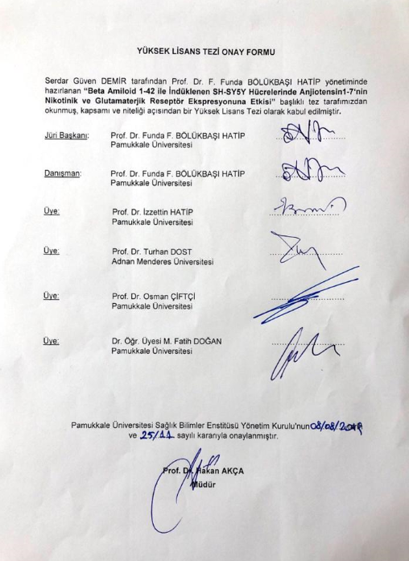
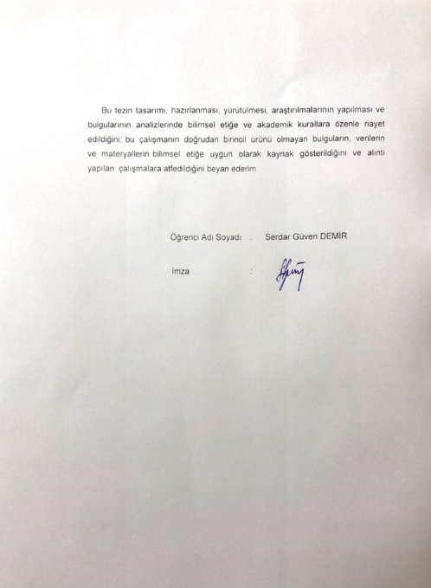

ÖZET
BETA AMİLOİD 1-42 İLE İNDÜKLENEN SH-SY5Y HÜCRELERİNDE ANJİOTENSİN 1-7'NİN NİKOTİNİK VE GLUTAMATERJİK RESEPTÖR EKSPRESYONUNA ETKİSİ

Serdar Güven DEMİR
Yüksek Lisans Tezi, Tıbbi Farmakoloji AD
Tez Yöneticisi: Prof. Dr. Funda F. BÖLÜKBAŞI HATİP
Ağustos 2019, 54 sayfa

Demans, günlük yaşam aktivitesine etkileyebilecek kadar şiddetli kognitif becerilerin azalması anlamına gelen genel bir terimdir. Alzheimer Hastalığı (AH), 65 yaş üstü kişilerde demans vakalarının en az üçte ikisine karşılık gelen en yaygın demans türüdür. AH, nöronal hücre ölümünün neden olduğu, hafıza, anlama, düşünce, dikkat gibi bilişsel fonksiyonların progresif bozulması ile karakterize nörodejeneratif bir hastalıktır. AH’de belirgin bir patolojik özellik hücre dışı β-amiloid (Aβ) plakların ve hücre içi nörofibril yumakların birikmesidir. Alzheimer hastalığında nörotransmitter düzeylerinin değiştiği gözlenmiştir. Nöronal asetilkolin reseptörlerin (nAchR) nöronal sağkalım ve nöroproteksiyon ile birlikte sinaptik plastisite üzerine etkisi olduğu bilinmektedir. L-Glutamat, memeli merkezi sinir sistemindeki ana uyarıcı nörotransmitterdir. Santral sinir sisteminde yaygın bir dağılım sergilerler ve sinaptik plastisite ve hafıza oluşumunda önemli rol oynar. Ayrıca son çalışmalar renin-anjiotensin sisteminin (RAS) beyinde öğrenme, bellek ve emosyonel yanıtlarda etkili olduğunu göstermiştir. Çalışmamızda SH-SY5Y hücrelerinde Aβ1-42 verilerek oluşturulan in vitro AH modelinde nikotinik ve glutamaterjik reseptörlerin ekspresyonunda RAS’ın bileşenlerinden biri olan Mas reseptör agonisti angiotensin 1-7 (Ang 1-7)’nin etkisinin gösterilmesi hedeflenmiştir. Aβ 1-42 verilen SH-SY5Y hücrelerindeki Ang 1-7’nin, nAChR alt tipleri α7 ve α4β2 ile glutamaterjik reseptör alt tiplerinden metabotropik reseptör mGluR1 ve mGluR5 ekspresyonu üzerindeki etkisi western blot yöntemi ile araştırılmıştır. Çalışma ile beyin RAS’da kognitif fonksiyonlarda olumlu etkileri olduğu düşünülen Ang 1-7’nin etkileri üzerinden AH patogenezine yönelik yeni tedavi stratejilerinin geliştirilmesine katkı sağlanması amaçlanmıştır.

Anahtar Kelimeler: β-amiloid 1-42, SH-SY5Y hücre hattı, Angiotensin 1-7, Nikotinik reseptör, Metabotropik glutamat reseptör

Bu çalışma, PAÜ Bilimsel Araştırma Projeleri Koordinasyon Birimi tarafından desteklenmiştir (Proje No: 2017SABE009)

ABSTRACT
THE EFFECT OF ANGIOTENSIN 1-7 ON NICOTINIC AND GLUTAMATERGIC RECEPTOR EXPRESSION IN SH-SY5Y CELLS INDUCED BY BETA AMYLOID 1-42

Serdar Güven DEMİR
Postgraduate MSc. Thesis, Department of Medical Pharmacology
Thesis advisor: Prof. Dr. Funda F. BÖLÜKBAŞI HATİP
August 2019, 54 pages

Dementia is a general term for the reduction of cognitive skills that are severe enough to affect daily life activity. Alzheimer's Disease (AD) is the most common type of dementia in people older than 65 years, corresponding to at least two-thirds of dementia cases. AD is a neurodegenerative disease caused by neuronal cell death, characterized by progressive impairment of cognitive functions such as memory, comprehension, thought and attention. A prominent pathological feature in AD is the accumulation of extracellular β-amyloid (Aβ) plaques and intracellular neurofibril tangles. Neurotransmitter levels have been observed to change in Alzheimer's disease. Neuronal acetylcholine receptors (nAchR) are known to have an effect on synaptic plasticity with neuronal survival and neuroprotection. L-Glutamate is the main stimulant neurotransmitter in the mammalian central nervous system. They show a widespread distribution in the central nervous system and play an important role in synaptic plasticity and memory formation. In addition, recent studies have shown that the renin-angiotensin system (RAS) is effective in learning, memory and emotional responses in the brain. The aim of this study was to show the effect of Mas receptor agonist angiotensin 1-7 (Ang 1-7), which is one of the components of RAS, in the expression of nicotinic and glutamatergic receptors in the in vitro model of AH formed by the administration of Aβ1-42 in SH-SY5Y cells. The effect of Ang 1-7 on nAChR subtypes α7 and α4β2 and metabotropic receptor mGluR1 and mGluR5 from glutamatergic receptor subtypes was investigated by western blot method in SH-SY5Y cells given Aβ 1-42. The aim of this study is to contribute to the development of new therapeutic strategies for the pathogenesis of AD through the effects of Ang 1-7, which is thought to have positive effects on cognitive functions in brain RAS.

Key words: β-amyloid 1-42, SH-SY5Y cell line, Angiotensin 1-7, Nicotinic receptor, Metabotropic glutamate receptor

This study was supported by Pamukkale University Scientific Research Projects Coordination Unit (Project No: 2017SABE009)

TEŞEKKÜR

Yüksek lisans öğrenimim ve tez çalışmam süresince tecrübelerinden yararlandığım başta tez danışman hocam Tıbbi Farmakoloji Anabilim Dalı Öğretim Üyesi Prof. Dr. Funda F. BÖLÜKBAŞI HATİP’e, tüm aşamalarında bilgi ve yardımlarını benimle paylaşan Tıbbi Farmakoloji Anabilim Dalı Başkanı Prof. Dr. İzzettin HATİP’e, tezimin, deneysel çalışmalarımda destek ve yardımlarını gördüğüm Tıbbi Biyoloji Anabilim Dalı’ndan Arş. Gör. Dr. Levent ELMAS’a, tez çalışmam sürecinde yardımlarını esirgemeyen ve kritik yorumlarını paylaşan, Uzm. Psikolog Zeynep Mine ALTUNAY’a ve Tıbbi Farmakoloji Anabilim Dalı Öğretim Üyesi Dr. Muhammed Fatih DOĞAN’a teşekkür ederim.

Eğitim sürem ve tez çalışmam boyunca beni destekleyerek bana güç veren sevgili eşim Adile Nur DEMİR’e, her koşulda yanımda olan canım annem Ayşe DEMİR’e, bana olan desteğini esirgemeyen sevgili babam Hasan DEMİR’e, en büyük destekçim olan canım kardeşim Dr. Meryem Sedef DEMİR’e teşekkür ederim.

İÇİNDEKİLER

ÖZET ……………………………………………………………………………………………v
ABSTRACT.…………………………………………………………………………………...vi
TEŞEKKÜR…………………………………………………………………………..……….vii
İÇİNDEKİLER DİZİNİ…………………………………………………………………..……viii
ŞEKİLLER DİZİNİ……………………………………………………………………………..xi
TABLOLAR DİZİNİ…………………………………………………………………………..xii
SİMGE VE KISALTMALAR DİZİNİ…………………………………………………..…...xiii

1. GİRİŞ………………………………………………………………………………………... 1
1.1. Amaç…………………………………………………………………………….….2
2. KURAMSAL BİLGİLER VE LİTERATÜR TARAMASI..………………………………..3
2.1. Alzheimer Hastalığı (AH) Epidemiyolojisi…………………………..…………...3
2.2. Alzheimer Hastalığının Patogenezi………..………………………..……….......3
2.3. Amiloid Hipotezi ..........……………………………………………………………5
2.4. Nikotinik Asetilkolin Reseptörlerinin Alzheimer Hastalığı ile İlişkisi.………….5
2.5. Metabotropik Glutamat Reseptörlerinin Alzheimer Hastalığı ile İlişkisi……...8
2.6. Beyin Renin Angiotensin Sistemi…………. ………………………………..…12
2.7. AH Anjiotensin İlişkisi ……………..………………………………………....….13
2.8. Hipotez…………………………………………………………………………….15
3. GEREÇ VE YÖNTEMLER………………………………………………………………..16
3.1. Deney Protokolü.. …………………………...…………………….……………16
3.2. Kullanılan kimyasallar ..……………………………….………………….…….16
3.3. SH-SY5Y Hücre Kültürü Hazırlanması………………………………...….….17
3.4. SH-SY5Y Hücrelerinin Pasajlanması…...…………….………….….…….….18
3.5. SH-SY5Y Hücrelerinin Dondurulması.……………………..…………………18
3.6. SH-SY5Y Canlı Hücrelerin Sayımı…………………………………….………19
3.7. Aβ 1-42 Dozunun Belirlenmesi..……………………………………….………21
3.8. WST-1 ile Sitotoksisite Testİ ….……..…………………………………….…..22
3.9. Ang 1-7 ve Aβ 1-42’nin Uygulanması Sonucu SH-SY5Y Hücrelerinden Protein Eldesi……………………………………………………………………………….…..23
3.10. Bicinchoninic Acid (BCA) Protein Analizi…………………………….………24
3.11. Sodyum dodesil sülfat Poliakrilamid jel elektroforozi (SDS-PAGE) ve Western Blot Yöntemi…………………………………..…………..………….……..24
3.12. Enzyme-Linked ImmunoSorbent Assay (ELİSA)……………………..……..27
3.12.1. Aβ 1-42 ELİSA………..………..…….……………………………….…...…27
3.12.2. ACE2 ELİSA……………………………………………….…………….……29
3.12.3. Ang 1-7 ELİSA…………………………………………………………….….29
3.13. İstatistiksel Analiz……….………………………………………………………29
4. BULGULAR…………………………………………………………………..………...….30
4.1. Hücre Canlılığı Değerlendirmesi……….…………………………………..….30
4.2. BCA protein Analizi……………..………………………………………….…...31
4.3. ELİSA Sonuçları…..…………………..…………………………………………32
4.3.1. Aβ 1-42 ELİSA ……….……..………………………….……………………..32
4.3.2. ACE2 ELİSA ……….…..……………………………………………………...33
4.3.3. ANG 1-7 ELİSA……………………….………………………………………..35
4.4. Western Blot Sonuçları………………………………………………………….36
5. TARTIŞMA …………………………………………………………...…………………….39
6. SONUÇLAR…………………………………………….………………………………….44
7. KAYNAKLAR………………………………………………………………………………46
8. ÖZGEÇMİŞ……………………………………………………………………………..….54

ŞEKİLLER DİZİNİ

Sayfa
Şekil 2.1.. Glutamat reseptörleri……………………………………………………………..11
Şekil 2.2.. RAS’ın iki ana yolağı olan Ang II/ACE1/AT1R mavi olarak; Ang 1-7/ACE2/MasR kırmızı olarak çizilmiştir…………………………………………………….13
Şekil 3.1. Neubauer Lamı……………………….……………………………………..…….20
Şekil 3.2. Neubauer lamında hücre sayımı yapılan alanlar ………………………..…..…20
Şekil 3.3. Neubauer lamında, kırmızı ile gösterilen çizgilerin üzerindeki hücreler sayıma dahil edilmiştir. Yeşil ile gösterilen çizgiler sayıma dahil edilmemiştir.........…………..…21
Şekil 4.1. Aβ 1-42’nin SH-SY5Y hücreleri üzerinde 24 saatlik sitotoksik etkisi. p<0,05 vs kontrol, anlamlı kabul edilmiştir ……..……………….……………………………………..30
Şekil 4.2. BCA-Kalibrasyon eğrisi ve eğimi …….………………………………………….31
Şekil 4.3. Aβ 1-42 ELISA 4-PL Eğrisi ………………………………………..……………32
Şekil 4.4. ELISA kit aracılığı ile ölçülen Aβ 1-42’nin deney gruplarındaki konsantrasyonu……………………………………………………………………………….33
Şekil 4.5. ACE2 ELISA 4-PL Eğrisi ………………………………………………………..34
Şekil 4.6 ELISA kit aracılığı ile ölçülen ACE2’nin deney gruplarındaki elde edilen konsantrasyonu (ng/mL)……………………………………………………………………..34
Şekil 4.7. Ang 1-7 ELISA 4-PL Eğrisi ……………………………………………….…....35
Şekil 4.8. ELISA kit aracılığı ile ölçülen Ang 1-7’nin deney gruplarındaki elde edilen konsantrasyonu (pg/mL)……………………………………………………………………..35
Şekil 4.9. Tek başına Aβ 1-42, Ang1-7 ve Aβ 1-42+Ang1-7 verilerek hazırlanan hücre kültüründen elde edilen lizatlarda primer β-actin, α7 nAchR ve α4 nAchR‘e ait görüntüler ve elde edilen grafikler…………………………………………………………………….....36
Şekil 4.10. Tek başına Aβ 1-42, Ang1-7 ve Aβ 1-42+Ang1-7 verilerek hazırlanan hücre kültüründen elde edilen lizatlarda primer β-actin, mGluR1 ‘e ait görüntüler ve elde edilen grafikler…………...……………………………………………………………………………37
Şekil 4.11. Tek başına Aβ 1-42, Ang1-7 ve Aβ 1-42+Ang1-7 verilerek hazırlanan hücre kültüründen elde edilen lizatlarda primer β-actin, mGluR5 ‘e ait görüntüler ve elde edilen grafikler…………………………………………………………………………………...……38

TABLOLAR DİZİNİ

Sayfa
Tablo 3.1. 2 jel için Stacking jel ve Seperating jel hazırlanışı ……………………..…...26
Tablo 4.1. Protein örneklerinin 562 nm dalga boyundaki absorbans değerleri ve BCA standartlarına göre oluşturulan Şekil 4.2.deki eğime göre karşılık gelen protein konsantrasyonları………………………………………………………………..….………..31

SİMGELER VE KISALTMALAR DİZİNİ

Aβ………..………Amiloid beta
ACE……………..Anjiotensin dönüştürücü enzim
ACE2…………….Anjiotensin dönüştürücü enzim 2
ACh………….…..Asetilkolin
AChE……….…...Asetilkolinesteraz enzimi
AH………………. Alzheimer hastalığı
AMPA….…..…….α-Amino-3-hidroksi-5-metil-4-izoksazolpropiyonikasit
Ang 1-7……....….Anjiotensin 1-7
Ang I……………..Anjiotensin I
Ang II………….…Anjiotensin II
Ang III………. .…Anjiotensin III
Ang IV……… …..Anjiotensin IV
APP……………...Amiloid prokürsör protein
AT1R…………... Angiotensin II Tip 1 Reseptörü
AT2R……...…… Angiotensin II Tip 2 Reseptörü
ARB……………..Angiotensin Reseptör Blokörü
BCA………….….Bicinchoninic Asid
BDNF……………Beyin kaynaklı nörotrofik faktör
cAMP…….……..Siklik Adenozin monofosfat
cm²……………….santimetrekare
ºC………………..Santigrat derece
Ca……………….Kalsiyum
CO₂……………..Karbondioksit
DAG……….……Diacilgliserol
DK………………….Dakika
DNA……………….Deoksiribo Nükleik asit
dH₂O………..…….distile su
DMSO…………… Dimetil sülfoksit
DMEM…………… Dulbecco's Modified Eagle Medium
DPBS………….… Dulbecco's Phosphate-Buffered Saline
ERK……………....Ekstraselüler Sinyal İlişkili Kinaz
ECL…………..….. Enhanced Chemiluminescence
ELISA……………. Enzyme-Linked ImmunoSorbent Assay
FBS……………….Fetal Bovie Serum
g……………..……gram
GABA………...…..γ-aminobutirik asit
GPCR………..…..G protein bağlı reseptör
iGluR…………..….İyonotropik glutamat reseptörü
IP…………...……..inositolmonofosfat
İP3……………….. inositoltrifosfat
K…………………..Potasyum
LDP……………….Long term depression
LTP………….…….Long term potentiation
mA…………..…….miliamper
MasR……………...Mas reseptörü
MAPK……….. ……mitogen-activated protein kinaz
mL…………………mililtre
μL………………….mikrolitre
μM…………….……mikromolar
mm…………..…….milimetre
μg………………….mikrogram
mGluR………….....Metabotropik glutamat reseptörü
nAChR………...…..Nikotinik asetilkolin reseptörü
NADPH…..……… Nikotinamid adenin dinükleotit fosfat
NO……………..….Nitrik Oksit
NOX……….…….. NADPH oksidaz
ng………………..nanogram
nM………………..nanomolar
NFY…….………..Nörofibriler yumak
nm……..…………nanometre
NMDA………..….N-metil-D-aspartat
NMDAR………….N-metil-D-aspartat Reseptörü
NOS………………Nitrik oksit sentetaz
PBS…………….. Phosphate-Buffered Saline
PBS-T………….. Phosphate-Buffered Saline Twenn-20
p38 MAPK…….. p38 mitogen-activated protein kinaz
pg……………….pikogram
PKC…………….Protein kinaz C
PLA2……………Fosfolipaz A2
PLD….………… Fosfolipaz D
rpm………..……Dakikadaki devir sayısı
RAAS……..……Renin Anjiotensin-Aldosteron Sistemi
RAS……………Renin Anjiotensin Sistemi
RIPA……………Radioimmunoprecipitation assay buffer
ROS……………Reaktif oksijen ürünleri
SDS…………… Sodyum dodesil sülfat
SSS…………….Santral sinir sistemi
TBS……..…..... Tris buffered saline
TBS-T…………. Tris buffered saline tween-20
WB………………Western Blot
WHO……………Dünya Sağlık Örgütü
WST-1…………4-[3-(4-lodofenil)-2-(4-nitrofenil)-2H-5-tetrazolio]-1,3-benzendisulfonat
4-PL……………4-parametrik lojistik eğri

- GİRİŞ

Alzheimer hastalığı (AH) kronik nörodejeneratif bir hastalık olup, amiloid beta peptidin (Aβ) değişik dokularda agregasyonu ve birikmesi ile ortaya çıkan hafıza ve bilişsel fonksiyon bozuklukları ile karakterizedir (Ciobica vd 2009, Anand vd 2013). Alzheimer hastalığı demansın en yaygın nedenidir ve dünyada her yedi saniyede bir meydana gelen yeni bir vaka ile hastalığın kendisi yavaş bir pandemiye dönüşmektedir (George vd 2018). Yaşam süresi arttıkça demans insidansı da artmaktadır. Dünya genelinde 44 milyon insanın demansla yaşadığı tahmin edilmektedir. Nüfus yaşlandıkça, 2050 yılında, bu sayının üç katına çıkacağı düşünülmektedir. Türkiye İstatistik Kurumu verilerine göre: 2016 yılında toplam nüfusun %8,3’ ünü (6.651.503 kişi) oluşturan 65 yaş ve üstü nüfusun 2023 yılında %10,2 (8.624.483 kişi) ve 2050 yılında ise %20,8 (19.484.834 kişi) oranında olacağı öngörülmektedir (Korkmaz and Özpınar, 2016). Ayrıca AH, bakım masrafları nedeniyle hastanın ailesine ve topluma duygusal ve finansal yük getirmektedir. Bu nedenle AH tedavisi ve bu konudaki araştırmalar önem kazanmaktadır. Ancak, tedavide kullanılmakta olan ilaçların AH’nın nörodejeneratif süreçlerine etkileri yoktur ve semptomatik sağaltım sağlamaktadır. Bu ilaçların hastalığın kontrolünü sağlamada yetersiz olmaları nedeniyle yeni ilaç geliştirilmesine ihtiyaç duyulmaktadır. (Citron 2010, Anand vd 2014, George vd 2018).

Angiotensin 1-7 (Ang 1-7) Mas reseptör (MasR) agonistidir. Ang 1-7, Renin Anjiotensin Sisteminin (RAS) ana ürünlerinden biridir (Santos vd 2008) ve kardiyovasküler homeostazda merkezi bir role sahiptir: Vazodilatör, hipotansif (Ferrario vd 2005, Mercure vd 2008), damar düzeyinde antiinflamatuar etkileri olduğu düşünülmektedir (Santos ve Ferreira, 2007). Mas reseptörünün bellek ile ilişkili olması, Ang 1-7’nin hipokampal uzun süreli (long term) potansiyasyonu güçlendirmesi dolayısyla bellek ve öğrenme fonksiyonlarında önemli etkisinin olduğunu düşündürmektedir (Hellner vd 2005).

  - Amaç

Bu çalışma ile in vitro alzheimer modelinde SH-SY5Y hücrelerinde nikotinik ve glutamaterjik reseptörlerin ekspresyonunda Mas reseptör agonisti olan Ang1-7’nin etkisinin gösterilmesi hedeflenmiştir. Aβ1-42 verilen SH-SY5Y hücrelerindeki Ang1-7’nin, AChR alt tipleri α4, α7 ve β2 ile glutamaterjik reseptör alt tiplerinden metabotropik reseptör mGluR1 ve mGluR5 ekspresyonu üzerindeki etkisi western blot yöntemi ile araştırılmıştır. Kognitif fonksiyonlarda olumlu etkileri olduğu düşünülen Ang1-7’nin etkileri üzerinden AH patogenezine yönelik yeni tedavi stratejilerinin geliştirilmesine katkı sağlanması amaçlanmıştır.

- KURUMSAL BİLGİLER VE LİTERATÜR TARAMASI

  - Alzheimer Hastalığı (AH) Epidemiyolojisi

Alzheimer hastalığı (AH) ilk olarak 1906 yılında Dr. Alois Alzheimer tarafından tanımlanmıştır. AH demansın önde gelen nedenidir ve tipik olarak bellekteki bozulma ile başlayan bilişsel işlevlerde ilerleyici bir düşüş ile karakterize edilir (Reitz vd 2011). AH, anormal davranış ve kişilik değişikliklerinin eşlik ettiği hafıza kaybı ve biliş bozukluğu ile ilişkili ciddi, kronik ve ilerleyici nörodejeneratif bir hastalık olarak tanımlanır. Dünya Sağlık Örgütü'ne (WHO) göre AH, senil demans vakalarının % 60-70'ini oluşturan ve 2015 yılında dünya genelinde 47,5 milyon kişiyi etkileyen demansın en yaygın nedenidir. Demansın başlamasından sonraki medyan sağ kalım süresi 3,3 ile 11,7 yıl arasında değişmekte olup yaş faktörü önemli bir risk faktörüdür.

Tedavide kullanılmakta olan ilaçların AH temelindeki nörodejeneratif süreç üzerine bir etkileri yoktur, semptomatik tedaviye yönelik ilaçlardır. Bu ilaçların hastalığın kontrolünü sağlamada yetersiz kaldıkları düşünüldüğünde yeni ilaç geliştirilmesine ihtiyaç vardır (Anand vd 2013).

  - Alzheimer Hastalığının Patogenezi

AH, genellikle asetilkolin eksikliği, glutamat eksitoksisitesi, ekstraselüler β-amiloid (Aβ) plak birikimi, hiperfosforile tau proteinin birikmesiyle oluşan nörofibriler yumaklar (NFY) ve yaygın nöron kaybı ile karakterize edilir (Hung vd 2017). Bu hastalığın histopatolojisinin en az dört bileşene sahip olduğu iyi bilinmektedir: (Albuquerque vd 2009):
Kolinerjik nörotransmisyon kaybı,
Hücre dışı amiloid beta (Aβ) peptidlerinin plaklara birikmesi,
Aşırı nörofibriller yumakların oluşmasına yol açan Tau proteininin hiperfosforilasyonu
Lokal inflamasyonun artması

Nörofibril yumaklar (NFY), mikrotübül bağlantılı protein olan tau’nun hiperfosforile formundan oluşan çift sarmal iplikçik yığınlarıdır, hücre gövdelerinde ve dendritlerde birikir (Hung vd 2017). Nöron içerisinde birikim gösteren nörofibriler yumaklar ile hücre dışında (ekstraselüler) birikim gösteren amiloid plaklar hastalığın temel mikroskobik değişiklikleridir (Duyckaerts vd 2009). Hücre içi NFY’lerin önemli bir bileşeni hiperfosforile tau proteinidir. İlk kez 1986’da tanımlanmış olan tau proteini 17. kromozom tarafından kodlanan mikrotübül birleştirici proteinler (MAP) ailesindendir. Tau proteini mikrotübüllerin stabilizasyonu, hücre iskeleti bütünlüğü ve aksonal iletide önemli rol oynar. AH patogenezinde hiperaktif kinazlar ve/veya hipoaktif fosfatazlar tau proteininin hiperfosforilasyonuna yol açarak mikrotübüllere bağlanma yeteneğini bozarlar. Bağlanmamış fosforile tau, çözülemeyen çift sarmallı filamanlara (PHF, Paired Helical Filaments) polimerize olur. Bunlar zamanla sinir hücresi içinde çökelerek NFY’leri oluştururlar. Oluşan NFY’ler hücre iskelet bütünlüğünü ve aksonal iletiyi bozarak hücre ölümüne neden olurlar. NFY’ler genellikle kortekste olmakla birlikte diğer beyin bölgelerinde de görülebilir. Kortekste NFY’lerin en yoğun olduğu bölgeler hipokampus ve entorhinal korteks gibi paralimbik ve limbik bölgelerdir (Binder vd 2002).

Alzheimer hastalığında, senil plaklarda amiloid prekürsör protein (APP)’den oluşan Aβ peptid ekstraselüler birikim gösterir. APP iki yol ile metabolize olur. Birincisi, APP’yi parçalayan alfa sekretaz enziminin yer aldığı toksik olmayan non-amiloidojenik yoldur. İkincisi, beta sekretaz ve gama sekretaz enzimlerinin aracılık ettiği APP’nin Aβ1-40 ve Aβ1-42 peptidlerine dönüştüğü amiloidojenik yoldur. Amiloid birikiminin ana bileşeni Aβ1-42 dir. Hücresel kompartmanlarda biriken nörotoksik Aβ, tau proteininin fosforilasyonuna, mitokondriyal ve sinaptik hasara yol açarak hücresel fonksiyonlara zarar verir (Ischiropoulos vd 2003).

Aβ birikimi başlangıçta NFY’lerin aksine limbik sistemde değil, neokortekste ve gevşek (diffuse) plaklar şeklindedir, zaman içinde patojenik senil (nöritik) plaklara dönüşür. Bu dönüşümde pek çok etken yer almaktadır: Bunlardan en önemlisi tau proteinidir. Tau proteini varlığında, Aβ birikimlerinin kademeli olarak patojenik nöritik plaklara dönüştükleri gösterilmiştir. Bu dönüşümü başlatan bir diğer olası neden serbest radikal ve reaktif oksijen türleridir (Binder vd 2002). Süperoksit, hidrojen peroksit, nitrik oksit ve peroksinitrit gibi reaktif oksijen ve nitrojen türlerinin aşırı üretildiği ve bunların hücresel hasara yol açarak apopitoz sinyaline aracılık ettiği bildirilmektedir. Sağlıklı kontrol grubu ile AH olanların post mortem beyin doku örneklerinin kıyaslandığı bir araştırmada AH olan beyin doku örneklerinde, protein oksidasyon ürünlerinin artmış olduğu gözlenmiştir. Beyin korteks hücrelerinin nükleer ve mitokondriyal DNA’sını etkileyen oksidatif hasarın ve artmış lipid peroksidasyonunun, AH gelişiminde rol oynadığı bildirilmiştir (Ischiropoulos vd 2003).

Bazı çalışmalarda ise Aβ’nin serbest radikal oluşumuna neden olarak, nöronal hücre kültürleri oksidatif toksisiteye karşı hassas kıldığı ve nöronlar arası kalsiyum düzeyi artışına neden olarak plazma membranında hasar oluşmasına aracılık ettiği böylece nöronal değişikliklere ve beyin dokusunda hasar gelişimine neden olduğu bildirilmiştir. Nöronal inflamasyon, reaktif oksijen türlerinin (ROS) birikmesi, mitokondriyal hasar, genetik faktörler, serebrovasküler hastalık, travmatik beyin hasarı, cinsiyet ve yaşa bağlı ortaya konulan risk faktörleri AH'nin tedavisinde ilaç geliştirilmesi için hedef olarak kabul edilmiştir (Hung vd 2017).

  - Amiloid Hipotezi

Amiloid plakların temel bileşeni Aβ’dir. Aβ, bir transmembran protein olan APP’nin metabolizma ürünlerinden biridir. Bu ürünün birikimi AH’nın temel özelliğidir. Aβ agregatlarının AH’nın bir sonucu olmasından çok hastalığın sebebi olduğuna dair artan kanıtlar mevcuttur. Aβ peptidinin aşırı üretimi ve birikimi sonucu potansiyel toksik etkisinin hastalığı başlatıcı ilk faktör olduğu görüşünün kabul edilmesi ‘’Amiloid Kaskad Hipotezi’’ olarak bilinmektedir (Finder vd 2007)

  - Nikotinik Asetilkolin Reseptörlerinin Alzheimer Hastalığı ile İlişkisi

AH’da hastalığında nörotransmitter düzeylerinin değiştiği gözlenmiş ve en önemli değişikliğin kolinerjik yolaklarda meydana getirdiği belirtilmiştir (Hascup vd 2016). AH’da asetilkolinesteraz aktivitesi diğer tüm alanlarda normal seviyelerin altında olduğu ve özellikle bu azalmanın amigdala, serebral korteks (Herholz vd 2004) hipokampusda belirgin olduğu gösterilmiştir (Talita vd. 2016).

AH’da kolinerjik sistemde etkilenme sonucu nAChR’i sayısında da azalma rapor edilmiştir (Whitehouse and Kalaria 1995). Nöronal nAChR’leri homopentamerik ya da heteropentamerik olabilirler. 7 alfa subünitesi; α2, α3, α4, α5, α6, α7, α9, α10 (α8 memelilerde gösterilmemiştir) ayrıca yine β2, β3, ve β4 subüniteleri tanımlanmıştır. nAChR’leri iyonotropik yapıda olup katyon kanalları ile direkt olarak kenetlenmiş reseptörlerdir (Edson vd, 2009).

Hem α hem de β alt birimleri, fonksiyonel homopentamerik reseptörleri oluşturan α7- α10 alt birimleri hariç, fonksiyonel heteropentamerik reseptörleri oluşturmak için gereklidir. Beyinde α7 ve α4β2 heteropentamerik nAChR'lerin iki ana alt tiptir. Bu iki alt tip, özellikle nöroproteksiyon mekanizmasında yer almaktadır (Shimohama ve Kawamata 2018), sinaptik uyarılabilirlik ve plastisite üzerindeki modülatör fonksiyonlarını açığa çıkarır (Cheng ve Yakel 2015).

Nikotinik reseptörlerin büyük bir kısmı presinaptik nöronal zarda eksprese edilir. En önemli rolü, nörotransmiterlerin salınımını düzenlemektir. Presinaptik nikotinik ACh reseptörlerinin aktivasyonu sonucu oluşan depolarizasyon ile voltaj bağımlı kalsiyum kanalları açılır, dopamin (DA), noradrenalin, serotonin, ACh, γ-aminobütirik asit (GABA) ve glutamat gibi birçok nörotransmiterin salıverilmesi modüle edilebilir. Bu nörotransmitter sistemleri, öğrenme, hafıza, dikkat, hareket, motivasyon ve kaygı gibi bilişsel ve bilişsel olmayan işlevlerde önemli rol oynarlar. (Kabbani ve Nichols 2018, Shimohama ve Kawamata 2018).

Presinaptik terminallerdeki α7 nAChR diğer nörotransmitterlerin salıverilmesini modüle ederken, postsinaptik veya somatik lokalizasyondakiler ise, hücresel işlevlere aracılık eden ikincil haberci yolaklarının aktivasyonunu sağlayan, intraselüler Ca⁺² konsantrasyonunda önemli değişiklikler meydana getirir (Lambardo ve Maskus 2014). α7 nAChR’lerin yüksek kalsiyum geçirgenliği nedeniyle sinaptik plastisite modülasyonunda N-metil-D-aspartat reseptörleri (NMDAR) benzeri etki gösterir. Hem spontan hem de uyarılmış glutamaterjik sinaptik transmisyon çalışmaları, α7 nAChR’lerin, glutamat salıverilmesindeki artışa aracılık ettiğini göstermiştir. Bu durum, α7 nAChR’lerin, nikotinik artışı sürdürmek için glutamat salıverilmesini ve Ca⁺² bağımlı sinyal kaskadlarını aktive edebileceğini düşündürmektedir. α7 nAChR aktivasyonunun sinaptik plastisite üzerindeki etkisi, aktivasyon zamanlaması ve elektriksel stimülasyon ile belirlenir. α7 nAChR agonistleri ile reseptörün aktive edilmesi veya pozitif allosterik modülatörlerle potansiyalize edilmesi Ca⁺² açığa çıkışına neden olması sinaptik plastisiteyi destekler (Kabbani ve Nichols, vd 2018). Bu alt tip reseptörlerin hipokampal öğrenme ve belleğin geliştiği, LTP’nin indüklenmesini kolaylaştırdığı görülmüştür. Hipokampustaki α7 nAChR’lerin genetik olarak silinmesi veya farmakolojik inhibisyonunun hafıza ve öğrenme bozukluklarına yol açtığı gösterilmiştir (Cheng ve Yakel 2015).

α4β2 alt tipi düşük Ca⁺² geçirgenliği ile karakterizedir. β2 nAChR’nin normal yaşlanmadaki beyin homeostazının önemi fareler üzerinde yapılan çalışmayla ortaya koyulmuştur. β2 nAChR’den yoksun yaşlı farelerin, yaşlanmış wild-type kontrollere göre daha ince bir kortekse sahip oldukları gösterilmiştir. Bu çalışma endojen ACh ile β2 nAChR aktivasyonunun nörotrofik etkisi olduğunu göstermektedir (Lambardo ve Maskus 2014).

AH’nda beyinde Aβ 1-40 ve Aβ 1-42 baskın peptid izoformları olup, Aβ42’ nin daha toksik olduğu düşünülmektedir. Bununla birlikte fizyolojik konsantrasyonlardaki Aβ, LTP ve nörotransmitter modülasyonuna etki edebilir. Aβ42’nin pikomolar konsantrasyonda α7nAChR’ne bağlanarak aktive eder, glutamat salıverilmesini uyarır ve sinaptik plastisiteyi artırabilir. Bu nedenle endojen Aβ42’nin oluşumu ve düşük konsantrasyondaki varlığı normal beyin fonksiyonları için önemlidir. Bu konsantrasyon eşiğini geçtiğinde birikim ve agregasyon göstererek nörotoksisiteye yol açtığı düşünülmektedir (Mura vd 2012, Hascup vd 2016).

Bazı çalışmalarda ise Aβ’nin serbest radikal oluşumuna neden olarak (Shelat PB 2008), nöronal kültürleri oksidatif toksisiteye karşı hassas kıldığı ve nöronlar arası kalsiyum düzeyi artışına neden olarak plazma membranında hasar oluşmasına aracılık ettiği böylece nöronal değişikliklere ve beyin dokusunda hasar gelişimine neden olduğu belirtilmiştir. Aβ’nin glutamat transportuna etkilerinde olası mekanizmalardan biri ROS ve lipid peroksidasyon ürünlerinin oksidatif hasarı sonrası bu transportun bozulabileceği, bu ürünlerden biri olan 4-hydroxy-2-nonenal (HNE)’un glutamat transportuna konjugasyonu sonrası glutamat uptakeinin bozulacağı bildirilmiştir (Lauderback vd. 2001).

Mikroglia aktivasyonu sonucu ortaya çıkan nöronal kalsiyum sinyalizasyonunun bozulması, mitokondriyal disfonksiyon ve inflamasyonun AH patogenezinde payı olduğu düşünülmektedir. Tüm bu patolojik mekanizmalar özellikle hafıza ile ilgili beyin bölgelerinde bulunan kolinerjik nöronlar için sinaptik kayıp ve nöronal ölümle sonuçlanır. Hücre kayıpları beyinde geniş bir alana yayılarak bilişsel gerilemeye neden olur (Balez ve Ooi 2016).

  - Metabotropik Glutamat Reseptörlerinin Alzheimer Hastalığı ile İlişkisi

L-Glutamat, memeli merkezi sinir sistemindeki ana uyarıcı nörotransmitter olup santral sinir sisteminde yaygın bir dağılım gösterir, sinaptik plastisite ve hafıza oluşumu dahil olmak üzere çeşitli nöronal süreçlerde önemli rol oynar. Glutamaterjik reseptörler temel olarak iyonotropik reseptörler(iGluR) (ligand kapılı katyon kanalları) N-metil-D-aspartat (NMDA) reseptörleri, α-amino-3-hidroksi-5-metil-4-izoksazolepropiyonik asit (AMPA) reseptörleri, Kainate reseptörleri ve metabotropik (G-protein kenetli) reseptörlerdir. Daha yavaş ve modülatör iletim mekanizmalarına aracılık eden G-protein-kenetli metabotropik glutamat reseptör (mGluR) ailesinin üç grupta sekiz üyesi tanımlanmıştır: (mGluR1-8): grup I (mGluR1 ve 5), grup II (mGluR2 ve 3) ve grup III (mGluR4, 6, 7, 8) (Kew ve Kemp 2005, Gasbarri ve Pompili 2014, Riberio vd 2017).

Nöronal aktivitede iyonotropik ve metabotropik reseptörlerin farklı rolleri vardır; postsinaptik iGluR’leri direkt ve hızlı bilgiyi transfer ederken, mGluR’leri postsinaptik seviyede nöronal eksitabilite şiddetini ya da nörotransmitter salınımını düzenler. Her iki tip reseptörde presinaptik olarak etki edebilir ve etki mekanizmaları oldukça değişkendir (Luo vd 2011).

Presinaptik depolarizasyon sonucu vezikül içeriğindeki glutamat, eksositoz yolu ile sinaptik aralığa verilir, postsinaptik iGluR’lere bağlanır, katyonların içeri akımını stimüle ederek postsinaptik hücreleri de uyarır (Walton ve Dodd 2007). Bu aşırı uyarımı engellemek için glutamat, astrositler tarafından alınır, toksik olmayan ve glutamat reseptörlerini aktive etmeyen glutamin’e dönüştürülür. Daha sonra glutamin nöron hücresine veziküler transportırlar tarafından geri alınarak fosfat aktive glutaminaz ile L-glutamata dönüştürülür (Walton ve Dodd 2007, Moriyama ve Omote 2008). Glutamin-glutamat döngüsünde yer alan transport proteinleri nörotransmitterin toksik ya da nontoksik konsantrasyonları için yaşamsal öneme sahiptir (Danbolt, 2001)

AH’da glutamat geri alınımı ve dönüşümünde, glutamat transport kapasitesinde değişiklikler söz konusudur. AH’da primer olarak perisinaptik astrositlerde lokalize eksitatatör amino asid taşıyıcılarının fonksiyonlarının da bozulduğu gösterilmiştir (Kirvell vd 2006). Nöronal hücre kültürlerinde farklı türde Aβ kullanıldığında, toksik Aβ’ların glutamat uptake/geri dönüşümünü bozduğu, aşırı glutamat varlığına neden olduğu, eksitotoksisite ve nörodejerenatif hasara yol açtığı (Wang ve Reddy, 2017) özellikle AH’nda neokortikal ve hippokampal bölgelerde glutamaterjik iletinin bozulduğu gösterilmiştir (Chen vd. 2011, Rvett vd. 2013)

Ayrıca AH’de anti-oksidasyon pro-oksidasyon mekanizmaları arasındaki dengesizlik sonucu ortaya çıkan oksidatif stres sonucu aşırı serbest oksijen radikallerinin birikimi Aβ toksik agregatlarının oluşmasına yol açar (Daulatzai 2017), glutamat reuptake inhibisyonu yaparak glutamat reseptörü aktivasyonuna neden olur (Alberdi 2010, Wang vd. 2018). Bunun sonucunda hücre içi kalsiyum artışına, süperoksit ve nitrik oksid (NO) oluşumuna yol açabilir. NMDA reseptör aktivasyonuna bağlı olarak Ca⁺² iyonunun zararlı düzeylerdeki yüksek konsantrasyonda hücre içine girişine yol açar. Glutamat reseptör aktivasyonu sonucu gelişen kalsiyum artışı; protein kinaz, fosfolipaz, NO sentezi, mitokondriyal fonksiyonda bozukluk ve serbest radikal oluşumuna yol açar (Akbostancı ve Yiğit 1993, Alberdi vd 2010).

mGluR’leri beyinde homojen olarak dağılmamıştır. Hipokampus, serebellum, amigdala, striatum, korteks dahil olmak üzere biliş ve davranışla ilgili beyin yapılarında uyarıcı sinapslar üzerinde glutamaterjik iletimde önemli rolleri vardır (Gasbarri ve Pompili 2014). mGluR ailesi, yavaş uyarıcı postsinaptik potansiyellerin aktivasyonu yoluyla sinaptik aktarıma aracılık edebilmelerine rağmen, nöronal uyarılabilirliği, sinaptik aktarımı ve plastisiteyi düzenleyen daha modülatör bir rol oynarlar (Kew ve Kemp 2005).

Nöronal olarak eksprese edilen grup I mGluR'leri tipik olarak somatodendritik alanlarda postsnaptik olarak lokalizedir. Presinaptik yerleşim gösteren Grup II ve III mGluR’i nörotransmitör salıverilmesini düzenleyebilecekleri akson terminallerinde bulunur. Glutamaterjik alt tip reseptörlerine bakıldığında mGluR1 reseptörlerinin hipokampustaki ekspresyonu öğrenme ve bellek, mGluR5 reseptörlerinin öğrenme, hafıza, motor düzenleme ve mekânsal öğrenme üzerinde potansiyel rolleri vardır (Gasbarri ve Pompili 2014).

Hem Grup II hem de Grup III mGluR’i presinaptik akson terminallerinde lokalize olduğu için Glutamat ve GABA salıverilmesini inhibe ederek otoreseptör olarak etki ederler. mGluR Grup I’ler iyonotropik reseptörleri çevreleyen perisinaptik bölgedeki, postsinaptik elemanlarda lokalize olarak nöronal eksitabilite modülasyonunu sağlarlar (Riberio vd 2017).

Grup I mGluR’ler beyinde geniş bir şekilde eksprese edilir. mGluR1, serebral korteks, lateral septum, globus pallidus, ventral pallidum, thalamik nucleus gibi bölgelerde yüksek seviyelerde bulunur. mGluR5 ekspresyonu özellikle serebral korteks, hipokampus, striatum, nucleus accumbenste gözlenir.

mGluR’leri nöronal eksitabilite ve sinaps transmisyonunu modüle eden nöronal ve glial hücrelerde gereklidir. Bu nedenle glutamat reseptörlerindeki (hem metabotropik hem de iyonotropik) sinyalizasyon değişimleri AH dahil olmak üzere birçok nörodejeneratif hastalığa neden olmaktadır. Bazı çalışmalar, AH fare modellerinin yanı sıra nöron kültürlerinde mGluR Grup I sinyalinin Aβ42 toksisitesini düzenlediğini göstermektedir. Ayrıca, AH beynindeki mGluR Grup I’lerin ekspresyonundaki değişiklikler, AH patolojisinin ilerlemesinde farklı rollere sahip olduğunu ortaya koymuştur. İnsan AH beyninde mGluR1 ekspresyonun azaldığı ve bu azalmanın hastalığın şiddeti ile bağlantılı olduğu bulunmuştur. Aβ ile indüklenen membran depolarizasyonuna, Aβ42’nin birikmiş formu ve özellikle mGluR1’in aktivasyonunun neden olabileceği gösterilmiştir. Aβ, K⁺ akımlarının modülasyonu ve bazı tirozin kinazların aktivasyonu ile birlikte mGluR1/G proteini sinyalizasyon aktivasyonuyla depolarizasyonu indükler (Riberio vd 2017).

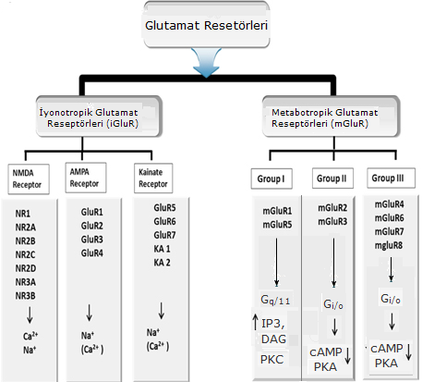
Grup I mGluR G_{αq/11} proteinlerinin aktivasyonunu ve fosfolipaz Cβ1 uyarır. Diacilgliserol (DAG) ve inositoltrifosfat (IP3) aktif hale getirir. IP3, IP3 reseptörlerini uyararak intraselüler depolardan Ca⁺² açığa çıkışını başlatır. DAG plazma zarında kalarak Ca⁺² ile birlikte mitojen aktive protein kinaz (MAPK)’lar, fosfolipaz A2 (PLA2) ve fosfolipaz D (PLD) aktivasyonu oluşturan protein kinaz C (PKC)’ nin uyarılmasını sağlar. mGluR5 üzerinden PKC aktivasyonu, NMDA reseptörünün uyarılmasına neden olur (Riberio vd 2017).

Şekil 2.1. Glutamat reseptörleri, PKA; Protein Kinaz A, PKC; Protein Kinaz C,cAMP; Siklik Adenozin monofosfat (Chandrasekar, 2013 )

Grup I mGluR'lerin uyarılması, fosfolipaz D, siklik adenosin monofosfat (cAMP) oluşumunu, araşidionik asit açığa çıkışını, MAPK yolağını ve fosfotidilinositol kinaz (PI3K) yolağınının aktivasyonunu sağlar. MAPK/ERK yolağının Grup I mGluR'ler tarafından aktivasyonu sinaptik plastisite ile ilişkilendirilmiştir (Riedel vd 2003, Mukherjee ve Manahan-Vaughan 2013, Gasbarri ve Pompili 2014). Grup II ve grup III reseptörleri adenilil siklaz aktivitesinin inhibisyonuna Gi / Go yoluyla bağlanır

Homer proteinleri ile mGluR1/5 etkileşimi sinyal yolaklarının aktivasyonu için önemlidir. Homer proteinleri NMDA reseptör protein kompleksinin bir parçası olan SHANK proteinlerinin yanı sıra ryanodine ve IP3 reseptörlerine de bağlanabilir. Homer proteinleri PIKE, PDK1 ve PI3K kapsayan mekanizma üzerinden AKT aktivasyonu ile Grup I mGluR’ine bağlanır. Grup I mGluR stimülasyonu da Homer proteinleri Pyk2 ve IP ile stimüle edilmiş Ca⁺² salımı sayesinde primer nöron kültürlerinde ekstraselüler Ekstraselüler Sinyal İlişkili Kinaz (ERK) aktivasyonuna yol açar. Pky2, mGluR1’in C-uç bölgesine ve ikincil intraselüler döngüye bağlanır. Pky2, PKC, kalmodulin ve Src bağımlı bir mekanizma üzerinden ERK aktivasyonunu kolaylaştırır. Pky2, IP oluşumunu düzenleyen Gαq/11’den reseptörü ayırma fonksiyonu vardır. ERK, Beyin kaynaklı nörotrofik faktör (BDNF) gibi tropik faktörlerin artmasının yanı sıra hücresel büyüme, farklılaşma, sağ kalımının modülasyonunda önemlidir. Bu nedenle hem ERK hem de AKT’nin Grup I mGluR tarafından aktivasyonu önemli bir nöroprotektif mekanizma oluşturur (Riberio vd 2017).

  - Beyin Renin Angiotensin Sistemi (RAS)

Renin Anjiyotensin Sistemi (RAS) vücut sıvısını, elektrolit homeostazı ve vasküler tonusu düzenleyen inaktif ve aktif peptidlerden oluşan hormonal bir sistemdir. Son zamanlarda renin-anjiotensin-aldesteron sisteminin (RAAS) sadece kan basıncının düzenlenmesinde değil, aynı zamanda beyinde öğrenme, bellek ve emosyonel cevapları da etkileyen birçok ek fonksiyonda da etkili olduğuna inanılmaktadır (Xu vd 2011, Jackson vd 2018). AH’da, anjiotensin dönüştürücü enzim (ACE) aktivitesinde artış olduğu ve RAAS komponentlerinin düzeylerinin değiştiği gösterilmiştir. RAAS komponentlerini; Angiotensin II (Ang II), Angiotensin III, Angiotensin IV, Angiotensin 1-7 (Ang 1-7) ve Angiotensin 3-7 gibi değişik biyolojik aktiviteleri olan angiotensin peptitler oluşturur (Ciobica vd 2009). Bunlardan Ang II ve Ang III, AT1 ve AT2 reseptör alt tiplerine bağlanırken; Ang 1-7, Mas protoonkogeninden kodlanan G-protein kenetli reseptöre bağlanarak etkisini gösterir (Ciobica vd 2009, Albrecht 2010, Freund vd., 2012). Ang II farmakolojik etkilerinin çoğuna aracılık eden AT1 reseptörü üzerinden oksidatif stres ve nöroinflamasyonu arttırır, serebral kan akımını azaltır ve bu etkileri ile kognitif fonksiyonların bozulmasına neden olur (Albrecht 2010, Mawuenyega vd, 2010).

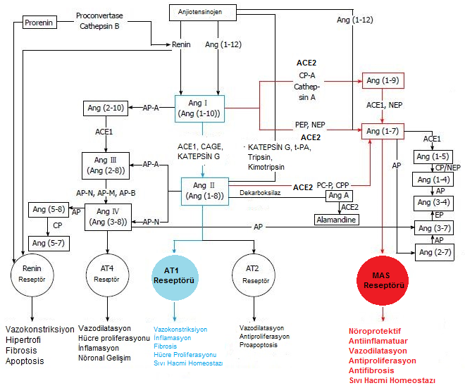
Şekil 2.2. RAS’ın iki ana yolağı olan Ang II/ACE1/AT1R mavi olarak; Ang 1-7/ACE2/MasR kırmızı olarak çizilmiştir. ACE1: Anjiotensin dönüştürücü enzim 1, ACE2: Anjiotensin dönüştürücü enzim 2, Ang 1-8: Anjiotensin 1-8, Ang 2-8: Anjiotensin 2-8; Ang 3-8: Anjiotensin 3-8; Ang 1-9: Anjiotensin 1-9; Ang 1-7: Anjiotensin 1-7; Ang 1-5: Anjiotensin 1-5; Ang 1-4: Anjiotensin 1-4; Ang 2-7: Anjiotensin 2-7; Ang 3-7: Anjiotensin 3-7; Ang 3-4: Anjiotensin 3-4; Ang 1-12: Anjiotensin 1-12; Ang 5-8: Anjiotensin 5-8; Ang 5-7: Anjiotensin 5-7; Ang 2-10: Anjiotensin 2-10; Ang A: Anjiotensin A; AT1R: Anjiotensin II tip 1 reseptörü; AT2R: Anjiotensin II tip 2 reseptörü; AT4R: Anjiotensin II tip 4 reseptörü; AP: Aminopeptidaz (-A, -N, -M, -B); B1/B2: Bradikinin reseptörleri; CAGE: Kimostatin-duyarlı anjiotensin II oluşturucu enzim; CP: karboksipeptidaz; EP: Endopeptidaz; Mas reseptörü: Ang 1-7 receptor; Nep: Neprilisin; PEP: Prolil endopeptidaz; PCP: Prolilkarboksipeptidaz; tPA: Doku Plazminojen Aktivatörü (Holappa vd 2015)

  - AH Anjiotensin İlişkisi

Beyin RAS, demans hastalığında önemli bir yere sahiptir. Genetik, klinik ve epidemiyolojik verilerin yanı sıra deneysel hücre ve hayvan çalışmalarının tümü AH patogenezinde RAS’ın bir rolü olduğunu kanıtlamaktadır (Wright ve Harding, 2010, Kehoe vd 2016). Geçmiş çalışmalarda, multiple skleroz dahil olmak üzere nörodejeneratifik koşullar ile ACE2/Ang 1-7/MasR ekseninin aktivitesinin azalması arasında bir bağlantı olduğu ortaya koymuştur. Son yapılan çalışmalarda AH’lı hastalarda, kontrol grubuna göre serum ACE2 aktivitesinin azaldığı gösterilmiştir. Sporadik AH fare modelinde yapılan çalışmalarda Ang 1-7 seviyesinin, tau fosforilasyonu ile ilişkili olarak azaldığı gösterilmiştir (Kehoe vd 2016).

Angiotensin dönüştürücü enzim 2 (ACE2) Ang II’yi direk metabolize ederek Ang 1-7’yi oluşturur. Angiotensin II, hem AT1R hem de AT2R’üne bağlansa da ACE upregülasyonu özellikle AT1R aktivasyonun artmasına yol açar. AT1R sinyalizasyonun hiperaktivasyonu ve ACE ekspresyonunun upregülasyonu, beyin içinde özellikle bilişsel zayıflama, hücre ölümü ve inflamasyondaki şiddetlenmeye neden olan olduğu bilinmektedir (Jackson vd 2018). Angiotensin II serebrovasküler remodelling indükler ve vasküler inflamasyonu ve oksidatif stresi tetikler, sonuçta serebral kan akımında düzensizlik görülür. Ang 1-7, Ang II’nin patofizyolojik etkilerinin antagonisti olarak nitelendirilmiştir. Dokularda ACE2’nin yükselmesi, nöronal hastalıkların ilerlemesinin azalmasıyla ilişkilendirilen Ang 1-7 seviyelerinin upregulasyonuna sağlamıştır (Karnik vd 2017). Ang 1-7 Mas reseptörü ile vazodilatasyon, antiproliferasyon, antihipertrofiyi düzenler. ACE/Ang II/ATR1R ekseninin vasokonstriktif etkilerini dengelemede ACE2’nin önemli bir rolü vardır (Xu vd 2011).

Ang 1-7’nin ise Ang II’nin etkilerini inhibe ettiği ve AT1 reseptörünün fizyolojik antagonisti gibi olduğu gösterilmiştir (Ciobica vd., 2009). Hem AT2R hem de MasR’leri korteks, hipokampus ve bazal ganglianın microglia ve nöronlarda bulunan GPCR’dir. AT2R, MasR ve ACE2 beyinde antiinflamatuar, antioksidan özellikleriyle hücre sağ kalımı ve kognisyonun artmasına sağlayan vasodilatasyonda rolü olduğu bilinmektedir. AT2R ve MasR yollakları birbirine bağlıdır. AT2R aktivasyonu ACE2 ekspresyonunu artırır. AT2R’leri yok edildiğinde MasR ve ACE2 aktivitesinde düşüş meydana gelir. AT1R aktivasyonu upregülasyonu ACE2 downregülasyonuna yol açar. ACE2 upregülasyonu da AT1R downregülasyonu ile sonuçlanır. Bu karşılıklı denge sağlıklı bir beyindeki kognitif fonskiyonlar için önemlidir. Bu durum reseptör ve enzimlerin sinerjistik etkilerinin olduğunu gösterir (Jackson vd 2018).

AT2R’ine benzer şekilde MasR ve ACE2 sinyalizasyonu hem antioksidan hem de antiinflamatuar özellikleriyle nedeni ile kognisyon ve hücre sağ kalımını artırır (Jiang vd 2013b). MasR’leri mitokondriyal solunumu azaltmak ve süperoksit seviyesini düzenlemek için NO’yu artırır, AT1R’in NADPH oxidase (NOX) aracılı süperoksit artışını engeller (Costa-Besada, vd, 2017). AT2R aktivasyonu beyin hasarından sonra gerçekleşen nöroprotektif bir mekanizma olarak nöronal ateşlenme oranlarını azalmasına ve NO artışına yol açar. Ang 1-7 varlığı reseptörlerin aktivasyonunun artmasına sağlayabilir. ROS üretimine başlıca katkı sağlayan AT1R’leri olduğundan, ACE2 aracılı MasR ve AT2R aktivasyonunun artışı ile AT1R inaktivasyonu, beyindeki oksidatif stresi sınırlandırmak için önemli düzenleyici kilit yol olabilir. AT2R ve MasR’leri yaşla birlikte azalırken AT1R’leri artmaktadır. Kognitif bozuklukların ilerlemesi, Anjiotensin reseptör dengesinin bozulması yoluyla ve ROS disfonksiyonu ile indüklenebilir. Hipokampus ve bazal ganglialarda MasR aktivasyonu hücre sağkalım ve sağlıklı sinaps oluşumunu düzenlemektedir. Disfonksiyonel MasR sinyalizasyonun kognisyonun bozulmasına neden olabileceği bildirlmiştir (Jackson vd 2018).

Son zamanlarda yapılan araştırmalarda antihipertansif tedavide kullanılan Angiotensin Dönüştürücü Enzim (ACE) inhibitörleri ile Angiotensin Reseptör Blokörlerinin (ARB) kognitif fonksiyonlara yararlı geldikleri ve öğrenme-hafızayı güçlendirdikleri gösterilmiştir (Hajjar ve Rodgers 2013, Jiang vd., 2013a). Bu, hem hipertansif insanlar üzerinde gözleme dayalı olarak yürütülmüş çalışmalarda, hem de deney hayvanları üzerinde yapılan deneysel çalışmalarla gösterilmiştir (Ciobica vd., 2009, Hajjar ve Rodgers, 2013). Bu çalışmalarda görülen kognitif fonksiyonlardaki artışın, Ang II düzeylerinin azalmasıyla ve bunun yanında Ang 1-7 düzeylerinin artmasıyla ilişkili olabileceği hipotezi ortaya atılmıştır (Jiang vd. 2013a).

  - Hipotez

İn vitro ortamda MasR agonisti olan Ang 1-7’nin; Aβ1-42 ile indüklenen nöroblastoma SH-SY5Y hücrelerinde ACE2 seviyelerini artırabileceği, nikotinik ve glutamaterjik reseptör ekspresyonları üzerinde olumlu etkisinin olabileceği ve Aβ1-42’nin ölçülen parametreler üzerindeki etkilerini zıt yönde etkileyebileceği çalışma başlangıcında hipotez olarak öne sürülmüştür.

- GEREÇ ve YÖNTEMLER

  - Deney Protokolü

Çalışmamızda, SH-SY5Y insan nöroblastoma hücre hattı kullanılmıştır. Aβ 1-42 ile indüklenen hücre hatlarında nikotinik ve glutamaterjik reseptör alt tip ekspresyonu ile Aβ 1-42, ACE2, Ang 1-7 ve düzeylerine bakılmıştır.

Tüm çalışmalar Pamukkale Üniversitesi Tıp Fakültesi Tıbbi Farmakoloji Moleküler Laboratuarında gerçekleştirilmiştir.

  - Kullanılan kimyasallar

- Beta-Amyloid peptid (1-42) (human) (RP10017) GenScript firmasından alınmıştır ve peptid 1 mg/ mL oranda distile su içinde çözünerek çözelti hazırlanmıştır.
- Ang 1-7 (A9202-SIGMA) (Lot # SLBF 1264V) Sigma - Alderich firmasından alınmıştır
- α7 anti-nikotinik asetilkolin reseptör antikor (human) (ab23832) Abcam firmasından alınmıştır ve 1 µg/ml konsantrasyonda WB yönteminde kullanılmıştır.
- α4 anti-nikotinik asetilkolin reseptör antikor (human) (ab41172) Abcam firmasından alınmıştır ve 1/800 oranında dilüe edilerek WB yönteminde kullanılmıştır.
- β2 anti-nikotinik asetilkolin reseptör antikor (human) (ab55980) Abcam firmasından alınmıştır ve 2,5 µg/mL konsantrasyonda WB yönteminde kullanılmıştır.
- Anti-metabotropik glutamat reseptör 5 antikor (human) (ab76316) Abcam firmasından alınmıştır ve 1/5000 oranında dilüe edilerek WB yönteminde kullanılmıştır.
- Anti-beta Actin (ab8227) Abcam firmasından alınmıştır ve 1/1000 oranında dilüe edilerek WB yönteminde kullanılmıştır.
- Anti- metabotropik glutamat reseptör 1 antikor (op-1803R) 1/500 oranında dilüe edilerek WB yönteminde kullanılmıştır.
- RIPA Liziz Buffer System (sc-24948) (Lot # A2414) Santa Cruz Bioteknoloji firmasından alınmıştır.
- Aβ 1-42 ELISA kit (E-EL-H0543) Elabscience (ABD) firmasından alınmıştır.
- ACE2 ELISA kit (E-EL-H0281) Elabscience (ABD) firmasından alınmıştır.
- Ang 1-7 ELISA kit (E-EL-H5518) Elabscience (ABD) firmasından alınmıştır.
- Dulbecco's Phosphate-Buffered Saline (DPBS) (P04-36500) PanBiotech
- Dulbecco's Modified Eagle Medium/F12 (DMEM/F12) (DF-041-13) Specialthymedia firmasından alınmıştır.
- Penisilin/Streptomisin (15140) GIBCO firmasından alınmıştır.
- Tripsin/EDTA (15400) GIBCO firmasından alınmıştır.
- WST-1 (ab65473) ABCAM firmasından alınmıştır.
- Dimetil sülfoksit (DMSO) (A3672-0250) Applichem firmasından alınmıştır
- Fetal Bovie Serum (FBS) (P04-36500) PanBiotech firmasından alınmıştır.

  - SH-SY5Y Hücre Kültürü Hazırlanması

Çalışmalarımızda kullanılan insan nöroblastoma SH-SY5Y hücre hattı morfolojik olarak yapışkan (adherent) karakterde olup, iğ şeklinde tek tabaka halinde üremektedirler.

SH-SY5Y hücre hattı %10 fetal sığır serumu (FBS), %1 Penisilin-streptomisin içeren DMEM/F-12 (Dulbecco Modified Eagle Medium/Nutrient Mixture F-12) besiyerinde, %5 CO₂ içeren 37°C’ye ayarlı karbondioksit inkübatöründe nemli atmosfer altında kültüre alınmıştır. FBS ve penisilin-streptomisin eklenen DMEM/F-12 besiyeri, 0.22 µm’lik mikro filtreden (MILLIPORE) geçirilerek steril edilmiştir. SH-SY5Y hücre kültürü aşağıdaki protokole göre hazırlanmıştır.

%10 DMSO ile -80ºC’de dondurulmuş SH-SY5Y hücrelerinin bulunduğu kriyotüpler, hücrelerin çözünmesi için 37ºC’ye ayarlı su banyosuna konulmuştur. Çözünen hücreler üzerine 3-4 mL taze DMEM/F12 besiyeri eklenerek, hızlı bir şekilde 15 ml’lik santrifüj tüpüne alınmıştır. Tüpler, 1500 rpm’de 5 dk santrifüj edilmiş ve süpernatant kısım atılmıştır. Hücre peletinin üzerine, 1 mL besiyeri eklenmiş ve pipetaj yapılarak hücrelerin medium içerisinde homojen olarak dağılması sağlanmıştır. Steril 25cm²’lik T25 flasklara toplam 8 mL DMEM/F-12 besiyeri eklenmiş ve homojen haldeki hücrelerden 3 ayrı flaska ekim yapılmıştır.

Ekim yapılan flasklar, 37 ºC, %95 nem ve %5 CO₂ olacak şekilde karbondioksit inkübatörüne konulmuştur. Her iki günde bir, invert mikroskop altında hücreler yoğunlukları ve morfolojileri bakımından değerlendirilmiş ve eski besiyeri ortamı 8 mL taze besiyeri ile değiştirilmiştir. Hücreler, %70-80 yoğunluğa ulaştıklarında pasajlama işlemine tabi tutulmuştur.

  - SH-SY5Y Hücrelerinin Pasajlanması

Flask içerisindeki besiyeri, hücrelere zarar vermeden serolojik pipet yardımıyla uzaklaştırılmıştır. Hücreler üzerine, 4 mL PBS eklenmiş ve hücrelere zarar vermeyecek şekilde şekilde yıkanmıştır. 1-2 dk sonra PBS ortamdan uzaklaştırılmıştır. Hücrelerin flask yüzeyinden ayrılmalarını sağlamak için 1 mL %0,05 tripsin-EDTA solüsyonu flaska eklenmiştir. Flask, tripsinin etkisini gösterebilmesi için 37 ºC’ye ayarlı karbondioksit inkübatörüne, hücrelerin zeminden kalktığından emin oluncaya dek (~1-2 dk) konulmuştur. Tripsinin etkisini inhibe etmek amacıyla flaska 4 mL besiyeri eklenmiştir. Pipet yardımıyla, flask tabanından kaldırılan hücreler 15 mL’lik santrifüj tüpüne toplanmıştır. Hücrelerin bulunduğu tüp, 1500 rpm’de 5 dk. süreyle santrifüj edilmiştir. Santrifüj işlemi sonunda süpernatant atılmıştır. Hücre peleti üzerine 1 mL besiyeri eklenmiş ve pipetaj yapılarak hücrelerin medium içerisinde homojen olarak dağılması sağlanmıştır. Flaskların içerisine toplam 8 mL besiyeri eklenmiş ve 3 ayrı flaska bir önceki basamaktaki hücre süspansiyonundan ekim yapılmıştır. Ekim yapılan flasklar, %95 nem ve %5 CO₂ olacak şekilde 37 ºC’ye ayarlı, karbondioksit inkübatörüne konulmuştur.

  - SH-SY5Y Hücrelerinin Dondurulması

Flasklarda bulunan hücreler, PBS ile yıkandıktan sonra tripsin enzimi yardımıyla kaldırılmıştır. Tripsinizasyon işleminden sonra hücrelere 4 mL besiyeri eklenerek 15 mL’lik santrifüj tüp içerisine alınmış ve tüpler 1500 rpm’de 5 dk santrifüj edilmiştir. Santrifüj işlemi sonunda, süpernatan kısım uzaklaştırılmış ve kalan peletin yoğunluk durumuna göre peletin üzerine 9:1 oranında (%10’luk) Besiyeri:DMSO karışımı hazırlanarak eklenmiştir. Pipetaj yardımıyla hücreler homojen hale getirilmiştir. Homojen haldeki hücre süspansiyonu pipet yardımıyla 1,5 mL’lik kriyotüpler içerisine aktarılmıştır. Kriyotüpler ön dondurma işlemi için -20°C’de 4-6 saat bekletilmiştir. Son olarak, hücrelerin bulunduğu kriyotüpler -80ºC’ye kaldırılmıştır.

  - SH-SY5Y Canlı Hücrelerin Sayımı

SH-SY5Y hücrelerinin sayım işlemi tripan mavisi dışlama yöntemine göre yapılmıştır. Tripan mavisi boyasının çalışma prensibi, canlı hücrelerin membranından geçememesi ve sadece ölü hücrelerin membranlarından geçebilmesidir. Sonuç olarak, ölü hücreler bu boya ile mavi boyanmaktadır. Tripan mavisi ile karıştırılmış hücre süspansiyonu Neubauer sayım lamına aktarılarak, ışık mikroskobu altında sayım işlemi gerçekleştirilmektedir. Çalışmamızda, hücre sayım işlemi aşağıdaki gibi yapılmıştır.

Pasajlama işleminde anlatıldığı gibi tripsinizasyon işleminden sonra hücrelere besiyeri eklenerek, 15 mL’lik santrifüj tüp içerisine alınmış ve 1500 rpm’de 5 dk santrifüj edilmiştir. Santrifüj sonrası oluşan süpernatant uzaklaştırılarak, hücre peletinin üzerine pelet miktarına göre (~2-5 mL) besiyeri eklenmiş ve pipetaj yapılarak hücrelerin homojen şekilde dağılması sağlanmıştır. Hazırlanmış hücre süspansiyonundan 50 μL ve tripan mavisi boyasından 50 μL alınarak pipetaj yoluyla karışım hazırlanmıştır. Bu karışımdan, 10 μL alınıp Neubauer Lamına konularak ışık mikroskobu altında hücre sayıma gerçekleştirilmiştir.

Şekil 3.1.’de örnek olarak gösterilen Neubauer lamı sayım alanında Şekil 3.2.’de gösterilen alanlar sayılmıştır. Şekil 3.3.’de yeşil renk ile gösterilen yerde bulunan hücreler sayıma dahil edilmemiştir. Neubauer lamında, derinlik boyutu 0,1 mm’dir. Bir küçük prizmanın hacmi 0,05 mm x 0,05 mm x 0,1 mm = 1/4000 mm³’tür. Bir sayım alanında 16 x 25 = 400 küçük kare olduğundan toplam hacim = 1/4000 x 400 = 0,1 mm³’dür. Bu veriler eşliğinde, bu alandaki tüm hücreler sayılırsa, 1 ml’deki yani 1mm³’deki hücre sayısı N x DF x 10⁴ formülünden bulunmuş olur (DF: Dilüsyon faktörü, N: 1 mL deki hücre sayısı).

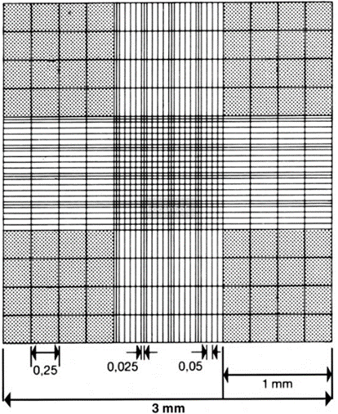
Şekil 3.1. Neubauer Lamı (WEB_1)
Şekil 3.2. Neubauer lamında hücre sayımı yapılan alanlar.

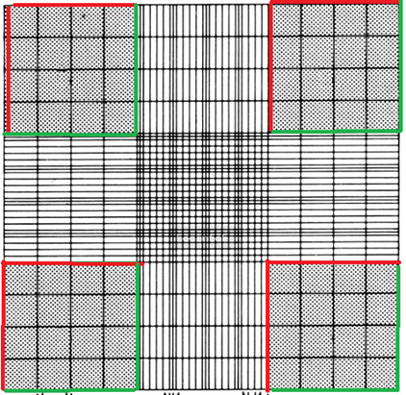
Şekil 3.3. Neubauer lamında, kırmızı ile gösterilen çizgilerin üzerindeki hücreler sayıma dahil edilmiştir. Yeşil ile gösterilen çizgiler sayıma dahil edilmemiştir.

  - Aβ 1-42 Dozunun Belirlenmesi

Aβ 1-42’nin SH-SY5Y hücre hattındaki dozunun belirlenmesi için üç farklı doz çalışılmıştır. Bu üç ayrı doz için steril 96 kuyucuklu plaka hazırlanmıştır. Her doz için üç tekrar olacak şekilde toplamda 12’şer kuyucuk oluşturulmuştur.

Kontrol
Aβ 1-42 (1 μM)
Aβ 1-42 (3 μM)
Aβ 1-42 (10 μM)

96 kuyucuklu plakaya her kuyucuk başına 5x10⁴ hücre olacak şekilde SH-SY5Y hücreleri ekilmiştir. Hücrelerin kuyucuk tabanlarına tutunabilmeleri için 24 saat boyunca karbondioksit inkübatöründe inkübasyona bırakılmıştır. Her plakadaki, her bir grup için 3’er kuyucuk belirlenmiştir. Hücrelerin 24 saat sonunda tutunmasından sonra, kuyucuklar içerisindeki besiyerleri uzaklaştırılmıştır. Her bir kuyucukta 100 μL total hacimde Aβ 1-42’nin son konsantrasyonu 1 μM, 3 μM, 10 μM olacak şekilde hücrelerin üzerine eklemiştir. Dozların uygulandığı 96 kuyucuklu plakalar 37 ºC, %95 nem ve %5 CO₂ olacak şekilde karbondioksit inkübatörüne konularak, 24 saat boyunca inkübasyona bırakılmıştır.

Hücreler, %70-80 yoğunluğa ulaştıklarında pasajlanarak çalışma için hazır hale getirilmiştir. Çalışmamızda, Aβ 1-42’nin SH-SY5Y hücre hattındaki uygun dozu ve inkübasyon süresi kolorimetrik bir yöntem olan WST-1 ile çalışılarak belirlenmiştir.

  - WST-1 ile Sitotoksisite Testi

Çalışmamızda, sitotoksisite yöntemi için kolorimetrik bir yöntem olan WST-1 {4-[3-(4-lodofenil)-2-(4-nitrofenil)-2H-5-tetrazolio]-1,3-benzendisulfonat} sitotoksisite testi kullanılmıştır. WST-1 sitotoksisite testi kitin temin edildiği firmanın belirlediği protokole göre gerçekleştirilmiştir. WST-1 testi, suda çözülebilir bir bileşik olan WST-1 maddesinin, canlı hücreler tarafından formazan bileşinine indirgemesi prensibine dayanmaktadır.

İngirgenme işleminin sonunda çözünen formazan kristallerine bağlı olarak meydana gelen renk değişimi, mikroplaka okuyucuda (ELISA reader-BİOTEK) protokol çerçevesinde verilen dalga boyunda okutulmuştur. Formazanın kristallerinin oluşumu, metabolik olarak aktif hücrelerin sayısı ile doğru orantılı olmaktadır.

İnkübasyona bırakılan plakalara 24-48-72 saatlik bekleme süresine göre WST-1 cell proliferasyon kiti uygulanmıştır. İlgili inkübasyon sürelerinin sonunda, her bir kuyucuğa 10 μL WST-1 solüsyonundan eklenmiştir. Orbital Shaker ile 96-kuyucuklu plakalar düşük hızda karıştırılmış ve karbondioksit inkübatöüründe 4 saat boyunca inkübasyona bırakılmıştır. İnkübasyon süresinin bitiminde, mikroplaka okuyucuda 450 nm dalga boyunda ve 630 nm referans dalga boylarında okuma işlemi gerçekleştirilmiştir. Hücre canlılığı yüzdesi her bir kuyucukta ölçülen optik dansite değerinin kontrol optik dansite değerine bölünmesi ve yüz ile çarpılması ile aşağıdaki formüle uygun olarak hesaplanmıştır.

Hücre Canlılık Yüzdesi = (Doz grubu Absorbansı 450-630 / Kontrol Grubu Absorbansı 450-630) x 100
WST-1 analizinden sonra, yukarıda belirtilen dozlar uygulanarak, inkübasyon süresi sonunda süpernatanlar elde edilmiş, BCA protein analizi ve western blot deneyleri için -80ºC’ye kaldırılmıştır.

  - Ang 1-7 ve Aβ 1-42’nin Uygulanması Sonucu SH-SY5Y Hücrelerinden Protein Eldesi

WST-1 ile etkin dozu belirlenen Aβ 1-42 ile birlikte literatür bilgisi baz alınarak 1 nM dozunda Ang 1-7 uygulanmıştır (Zhang vd 2016). 6 kuyucuklu plakalara, kuyucuk başına 7,5x10⁵ hücre olacak şekilde ekim yapılmıştır. Ekim sonucu hücrelerin tutunması amacıyla plakalar karbondioksit inkübatöründe 24 saat boyunca inkübasyona bırakılmıştır. İnkübasyon sonucunda aşağıdaki gruplar oluşturulmuştur.

Grup A: Kontrol
Grup B: Aβ 1-42 (10 µM)
Grup C: Ang 1-7 (1 nM)
Grup D: Aβ 1-42 (10 µM) + Ang 1-7 (1 nM)

Plakaların her bir kuyucuğuna yukarıda belirtilen molar konsantrasyonlar 2 ml hacimde final molar konsantrasyon olacak şekilde uygulanmıştır. Doz uygulanan 6-kuyucuklu plakalar 37 ºC, %95 nem ve %5 CO₂ olacak şekilde karbondioksit inkübatöründe 24 saatlik inkübasyona bırakılmıştır.

İnkübasyon sonunda laminar flow cabin class 2 içinde kuyucuklardaki besiyerleri çekilerek atılmıştır. Her bir gruptaki hücrelerin üzerine 2 ml soğuk DPBS eklenerek, 2-3 dk boyunca DPBS içerisinde bekletilmiştir. Bu basamak iki kez tekrarlanmıştır. Sürenin sonunda, DPBS pipettörle çekilerek plakalar buz üzerine alınmış ve her bir kuyucuğa 500 μL RİPA Liziz Tamponu eklenerek 5 dk inkübasyona bırakılmıştır. İnkübasyonun sonunda her bir kuyucuktaki RİPA solüsyonu içerisindeki hücreler ayrı ayrı hücre kazıyıcı(cell scraper) ile kazınarak toplanmış ve 1,7 mL’lik mikrosantrifüj tüpüne mikropipet yardımıyla aktarılmıştır. Tüpler buz içerisinde yarım saat bekletilmiş ve bu süre boyunca 10’ar dakikalık aralıklarla en az 15-20 kez pipetajlanmıştır. Yarım saatlik süre sonunda, tüpler 14000 rpm’de 15 dk boyunca +4ºC’ye ayarlanmış soğutmalı santrifüjde santrifüj işlemine tabi tutulmuştur. Santrifüj işleminin sonunda süpernatanlar yeni mikrosantrifüj tüplerine aktarılmış ve -80ºC’ye kaldırılmıştır.

  - Bicinchoninic Acid (BCA) Protein Analizi

Örneklerimizin BCA protein analizi temin etmiş olduğumuz ticari kitin firma tarafından belirtilmiş olan protokolüne göre gerçekleştirilmiştir. BCA standartları, kitte belirtilen şekilde distile su (dH₂O) ile dilüe edilerek 8 farklı konsantrasyon tüpü hazırlanmıştır.

Kitte belirtilen şekilde ilk olarak “BCA working reagent” hazırlanmıştır. Bunun için, BCA working reagent A ve B 50:1 oranında karıştırılmıştır. Karışımın sonucunda yeşil renkte bir solüsyon elde edilmiştir. Steril, temiz, düz zeminli bir 96-kuyucuklu plakanın kuyucuklarına 25’er μL BCA standardı ve 25’er μL protein örneklerimizden konulmuştur. Standart ve örneklerin konulmasını takiben ilgili kuyucuklara 200 μL BCA working reagent eklenmiş ve 30 sn boyunca orbital karıştırıcıda karıştırılmıştır. Ardından, 96-kuyucuklu plaka ışık görmeyecek şekilde kaplanmış ve 37ºC’de 30 dk boyunca inkübasyona bırakılmıştır. İnkübasyon sonunda, plaka oda sıcaklığında soğuması bekletilmiştir. Bekleme süresinin ardından mikroplaka okuyucuda 562 nm absorbans değerinde ölçüm işlemi gerçekleştirilmiştir. Ölçüm işlemi sonucunda standartların absorbans değerlerinden kalibrasyon eğrisi grafiği çizilmiş ve örneklerimizdeki protein konsantrasyonları y=ax+b denklemi baz alınarak hesaplanmıştır (y=absorbans değeri, x=konsantrasyon).

  - Sodyum dodesil sülfat Poliakrilamid jel elektroforozi (SDS-PAGE) ve Western Blot Yöntemi

Western Blot Yönteminde kullanılan solüsyonlar ve hazırlanışları aşağıda özetlenmiştir.

- Yürütme (Running) Tamponu (10X); 15 g Tris-Base (25 mM), 72 g Glisin (192 mM) 500 mL dH2O ile çözüldü.
- Yürütme (Running) Tamponu (1X); 100 mL 10X Yürütme tamponu üzerine 900 mL dH2O eklenir. 1 g SDS eklenerek çözündürülür.
- Transfer Tamponu: 35 mL 10X Yürütme Tamponu, 245 mL dH2O, 70 mL Metanol eklenir. 0,01525 g SDS çözündürülerek 4 ºC kaldırıldı.
- TBS Tamponu (10X): 24,23 g Tris-Base, 80,06 g NaCl, 800 mL dH2O ile çözüldü. HCl ile pH 7,6 ayarlandı. Son hacim 1 L dH2O ile tamamlandı.
- TBS-T Tamponu: 1 L için 10X 100 mL TBS Tamponu 1 ml Tween-20 (%0,1) son 900 mL dH2O eklendi.
- 1 M Tris HCl pH 7,4 hazırlanması: 12,1 g Tris, 30 mL dH2O ile çözülür. 1 M HCl ile pH 7,4 ayarlanır. Son hacim dH2O ile 100 mL tamamlanır.
- Bloklama Solüsyonu Hazırlanması (%1):1 g non-fat dry milk 10 mL TBST Tamponunda çözündürülür, filtrelenerek -20 ºC’de saklanır.
- Stock Seperating Tamponu: 18,15 g Tris-HCl (1,5 M), 50 mL dH2O ile çözülür. HCl (10M) ile pH 8,8 ayarlanır. Son hacim 100 mL dH2O ile tamamlanır. 4 ºC’de saklanır.
- Stock Stacking Tamponu: 6 g Tris-HCl (0,5 M), 50 mL dH2O ile çözülür. HCl (10M) ile pH 6,8 ayarlanır. Son hacim 100 mL dH2O ile tamamlanır. 4 ºC’de saklanır.
- Stock Jel Solüsyonu Hazırlanması: 29,2 g akrilamid, 0,8 g bisakrilamid, 100 mL dH2O ile tamamlanır. Filtre kağıdından süzüldü. 4 ºC’de ışık görmeyecek şekilde saklanır.
- %10 SDS Hazırlanması: 10 g SDS dH2O ile çözülür. Son hacim 100 mL dH2O ile tamamlanır.
- %10 Amonyumpersülfat (APS): 0,1 g amonyum persulfat 1 mL dH2O çözülür. Kullanımdan önce taze olarak hazırlanır. Işıktan koruyarak saklanır.
- 10 M HCl hazırlanması: 88 mL HCl üzerine son hacim 100 mL olacak şekilde dH2O eklenir.

Western blot deneyi öncesi hazırlanan bu karışımlardan sonra ilk olarak Seperating jel ardından Stacking jel hazırlanmıştır. Jel hazırlanmadan önce Cleaver Scientific firmasının western blot sistemindeki jelin döküleceği elektroforez sisteminde camlar temizlenerek aparatına yerleştirilmiştir. 2 jel için Stacking ve Seperating jeller Tablo 3.1.’de belirtildiği gibi gösterilen hacimlerde hazırlanmıştır.

Tablo 3.1. 2 jel için Stacking jel ve Seperating jel hazırlanışı.
JEL İÇERİĞİ | SEPERATİNG JEL (%10) | STACKİNG JEL (%4)
Jel Çözeltisi | 5 mL | 0,75 mL
dH₂O | 6,5 mL | 2,5 mL
Seperating Tamponu | 3,75 mL | -
Stacking Tamponu | - | 1,25 mL
%10 SDS | 150 μL | 0,1 mL
APS | 150 μL | 25 μL
Temed | 15 μL | 5 μL

Seperating jel karışımı hazırlandıktan sonra hızlı bir şekilde camlar arasına tek seferde serolojik pipet yardımıyla dökülmüş ve hava kabarcığının oluşmamasına dikkat edilmiştir. Seperating jelin üst kısmının düz olması ve havayla temasının kesilerek daha iyi polimerize olması için izopropanol eklenmiştir. Yaklaşık 1 saat içinde Seperating jelin polimerleştiğinden emin olduktan sonra izopropanol dökülerek uzaklaştırılmıştır. Üstte kalan miktar kurutma kâğıt yardımıyla alınmıştır. Stacking jel, serolojik pipetle cam üzerinde belirli olan sınır çizgisine kadar dökülmüştür. Kuyucuk oluşturmak için kullanılan tarak da bu çizgiye göre hizalanmıştır. Yaklaşık 45 dk sonra jelin donduğundan emin olununca tarak çıkarılmıştır. Oluşan kuyucuklar running tampon ile iyice yıkanmıştır.

Protein örneklerimiz ilgili kuyucuklara 7,5 μg olacak şekilde yüklenmiştir. Proteinleri yüklemede önce denatüre etmek amacıyla Laemmli Tamponu 2X ile muamele edilerek 100ºC’de 4 dakika termal cyclerda tutulmuştur. Jelin ilk ve son kuyucuğuna marker, aradaki kuyucuklara da örnekler yüklenmiştir. Proteinler, 120 Volt, 20 mA’da 90 dk olarak yürütülmüştür.

Jeller çıkarıldıktan sonra stacking jel kısmı kesilerek atılmıştır. Kalan kısma uygun olarak PVDF membran kesilmiştir. Membran kullanılmadan önce %100 metanol içeresinde 5 dk bekletilerek aktifleşmesi sağlanmıştır. Transfer işleminde kullanılacak olan filtre kağıtları da transfer tamponu ile yıkanmıştır. Transfer tamponu soğuk olarak kullanılmıştır. Jel ve membranlar filtre kağıtları arasına yerleştirilmiş ve yarı-ıslak transfer sisteminde (SEMI DRY blotting system-Cleaver Scientific) 20 Volt, 600 mA olacak şekilde 80 dk boyunca transfer işlemi gerçekleştirilmiştir.

Transfer işleminden sonra membranlar dikkatlice alınarak kullanılacak olan antikorun özelliğine göre %3’lük BSA TBS-T/PBS-T çözeltisi içerisinde oda sıcaklığında 90 dk bloklama yapılmıştır. Bloklamanın ardından, α4, α7, β2, mGlu1 ve mGlu5 primer antikorları ile β-aktin kullanılarak 16 saat boyunca +4ºC’de işaretlenmiştir. İşaretleme sonrası membranlar, TBS-T/PBS-T ile 6 dakikalık periyodda 3 kez yıkanmıştır. Membranlar, HRP-bağlı sekonder antikorda 90 dk boyunca işaretleme yapıldıktan sonra 6 dakikalık periyodda 3 kez TBS-T/PBS-T ile yıkanmıştır. Yıkama işleminden sonra membranın üzerini kaplayacak şekilde Enhanced Chemiluminescence (ECL) substrat uygulanmıştır. Protein bantları, membranların Licor görüntüleme sistemine yerleştirilmesiyle bilgisayar ortamında analiz edilmiştir.

  - Enzyme-Linked ImmunoSorbent Assay (ELİSA)

Çalışmamızda Aβ 1-42, Ang 1-7 ve ACE2 proteinlerinin konsantrasyonları ELİSA kitleri aracılığı ile değerlendirilmiştir.

    - Aβ 1-42 ELİSA

Aβ 1-42 ELİSA için Elabscience (ABD) firmasından ticari kit elde edilmiş ve üretici firmanın belirttiği protokole göre işlem yapılmıştır. Kitin protokolü aşağıda özetlenmiştir.

Kitin içerisinden çıkan 1000 pg/mL’lik standarttan Standart & Örnek Dilüsyon tamponu kullanılarak seri dilüsyon ile 500, 250, 125, 62.5, 31.25, 15.63 pg/mL’lik standart konsantrasyonları hazırlanmıştır. Ayrıca, sadece tampon içeren 0 pg/mL’lik bir tüp de hazırlanmıştır. RİPA tamponu içerisinde bulunan örneklerimizden 20 µL alınmış ve üzerine 80 µL Standart & Örnek Dilüsyon tamponu eklenerek, 1/5 oranında dilüsyon yapılmıştır. Standart ve örnekler kitin içerisinden çıkan striplerin ilgili kuyucuklarına 100 µL olacak şekilde ve iki tekrarlı olarak yüklenmiştir. Yükleme işleminin ardından, ELİSA plakası şeffaf, yapışkanlı etiket ile kapatılarak 37°C’de 90 dk inkübasyona bırakılmıştır.

İnkübasyon sonunda Kuyucukların içinde bulunduğu sıvılar uzaklaştırılmış ve üzerine 100 µL Biotinylated Detection Ab working solution eklenmiştir. 100X konsantrasyondaki Biotinylated Detection Ab dilüenti ile 1X konsantrasyona ayarlanmıştır. Ardından, plakanın üstü şeffaf, yapışkanlı etiket ile kapatılarak 37°C’de 60 dk inkübasyona bırakılmıştır.

Yine inkübasyon sonunda, kuyucuklardaki sıvılar uzaklaştırılmış ve 100X konsantrasyondan 1X’e dilüe edilen yıkama tamponu kuyucuklara 350 µL olarak eklenmiştir. 1-2 dk’lık beklemenin ardından yıkama tamponu uzaklaştırılmıştır. Bu işlem 3 kez tekrarlanmıştır.

Yıkama işleminin ardından, kuyucuklara 100X konsantrasyondan 1X’e dilüe edilen “HRP Conjugate working solution” 100 µL olarak ilave edilmiştir. Plakanın üstü şeffaf, yapışkanlı etiket ile kapatılarak 37°C’de 30 dk inkübasyona bırakılmıştır. İnkübasyon sonunda kuyucuklardaki sıvı kısım uzaklaştırılmış ve daha önce belirtilen yıkama işlemi 5 kez olacak şekilde tekrarlanmıştır.

Yıkama işleminin ardından kuyucuklara 90 µL Substrat Reagent eklenmiş ve plakanın üstü şeffaf, yapışkan etiket ile kapatılarak 37°C’de 15 dk inkübasyona bırakılmıştır. İnkübasyonun ardından kuyucuklara 50 µL Stop Solution eklenerek reaksiyon durdurulmuştur. Vakit kaybetmeden mikroplaka okuyucuda (Thermo, ABD) ELİSA plaka 450 nm’de okutularak, standart ve örneklerin absorbans değerleri elde edilmiştir.

Okuma işleminin ardından cihazın SkanIt yazılımında tüm kuyucuklardaki absorbans değerleri 0 pg/mL’deki absorbans değerlerinden çıkartılarak normalizasyon yapılmış ve standartların absorbans değerlerinden 4-parametrik lojistik eğri (4-PL) çizilerek örneklerimizin konsantrasyonları hesaplanmıştır.

Deneyin başında örneklerimizi 5 kat sulandırdığımız için analiz sonucu çıkan sonuçlar 5 ile çarpılarak gerçek konsantrasyon sonucu elde edilmiştir.

    - ACE2 ELİSA

ACE2 ELİSA deneyi için Elabscience (ABD) firmasından ticari kit elde edilmiş ve üretici firmanın belirttiği şekilde gerçekleştirilmiştir.

Kitin içerisinden çıkan 25 ng/mL’lik standarttan Standart & Örnek Dilüsyon Tamponu kullanılarak seri dilüsyon ile 25, 12.5, 6.25, 3.13, 1.57, 0.79, 0.39 ng/ml’lik standart konsantrasyonları hazırlanmıştır. Tüm işlemler yukarıda verilen Aβ 1-42 ELİSA kitte uygulandığı şekilde protokol çerçevesinde belirtilen oranlarda standart solüsyonlar ve örnek kullanılarak yapılmıştır.

    - Ang 1-7 ELİSA

Ang 1-7 ELİSA Elabscience (ABD) firmasından ticari kit elde edilmiş ve üretici firmanın belirttiği şekilde gerçekleştirilmiştir.

Kitin içerisinden çıkan 1000 pg/mL’lik standarttan Standart & Örnek Dilüsyon tamponu kullanılarak seri dilüsyon ile 500, 250, 125, 62.5, 31.25, 15.63 pg/mL’lik standart konsantrasyonları hazırlanmıştır. Ayrıca, sadece tampon içeren 0 pg/ml’lik bir tüp de hazırlanmıştır. Tüm işlemler yukarıda verilen Aβ 1-42 ELİSA kitte uygulandığı şekilde protokol çerçevesinde belirtilen oranlarda standart solüsyonlar ve örnek kullanılarak yapılmıştır.

  - İstatistiksel Analiz

Değerler ortalama ± standart deviasyon olarak gösterilmiştir. Tüm analizlerde SPSS 10.0 kullanılarak istatistiksel analiz hesaplama yapıldı. İstatistiksel analiz sonucu p<0.05 olan sonuçlar anlamlı olarak kabul edildi.

- BULGULAR

  - Hücre Canlılığı Değerlendirmesi

Aβ 1-42’nin 1 µM, 3 µM ve 10 µM üç farklı dozunun 24-48-72 saatteki hücre canlılığı üzerine olan etkisi araştırılmıştır. İnkübasyona bırakılan 96-kuyucuklu plakalara bekleme süresine göre WST-1 hücre proliferasyon kiti uygulanmıştır.

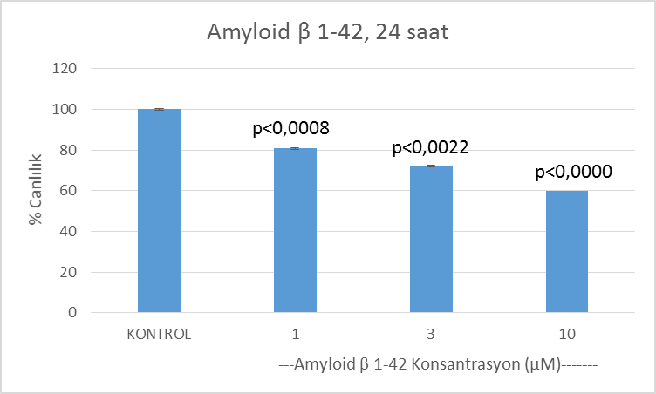
Şekil 4.1. Aβ 1-42’nin SH-SY5Y hücreleri üzerinde 24 saatlik sitotoksik etkisi. p<0,05 vs kontrol, anlamlı kabul edilmiştir

WST-1 hücre canlılığı değerlendirmesi sonunda 24 saatlik veriler daha anlamlı çıktığı için, 24 saatlik sitotoksisite sonuçları esas alınarak Aβ 1-42’nin etkin dozu 10 μM olarak belirlenmiştir. Çalışma gruplarında 10 μM Aβ 1-42 final molar konsantrasyonda kullanılmıştır.

  - BCA protein Analizi

Örneklerimizin BCA protein analizi temin etmiş olduğumuz ticari kitin firma tarafından belirtilmiş olan protokolüne göre gerçekleştirilmiştir. BCA standartlarının 562 nm dalga boyundaki absorbans değerlerinin ortalaması alınarak BCA kalibrasyon eğrisi (Şekil 4.2.) çizilmiştir. Eğim grafiğine göre örneklerimizdeki protein konsantrasyonları y=ax+b denklemi baz alınarak hesaplanarak protein konsantrasyonları (Tablo 4.1.) belirlenmiştir.

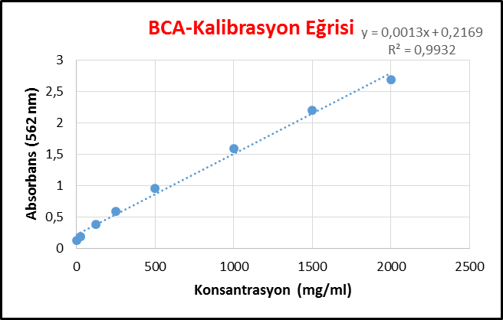
Şekil 4.2. BCA-Kalibrasyon eğrisi ve eğimi

Tablo 4.1. Protein örneklerinin 562 nm dalga boyundaki absorbans değerleri ve BCA standartlarına göre oluşturulan Şekil 4.2.deki eğime göre karşılık gelen protein konsantrasyonları
 | ÖRNEKLER | Protein Konsantrasyonu (μg/mL)
1 | KONTROL | 515,7179487
2 | Aβ 1-42 | 503,4102564
3 | Angiotensin 1-7 | 577,5128205
4 | Aβ 1-42 + Angiotensin 1-7 | 569,0512821

BCA analizi sonucu örneklerimizde yeterli protein saptanmıştır. Western blot analizlerinde protein örneklerimiz kuyucuklara 7,5 μg olacak şekilde yukarıda verilen protein konsantrasyonları baz alınarak ve hesaplama yapılarak yüklenmiştir

  - ELİSA Sonuçları

Tüm ELISA kitlerle çalışan örneklerin sonuçları internet ortamında “elisaanalysis.com” sitesinde standart absorbans değerlerinden 4-PL grafiği çizilerek yapılmış, örneklerimizin konsantrasyonları hesaplanmıştır. Deneyin başında örneklerimizi 5 kat sulandırdığımız için analiz sonucu çıkan sonuçlar 5 ile çarpılarak gerçek konsantrasyon sonucu elde edilmiştir.

    - Aβ 1-42 ELİSA

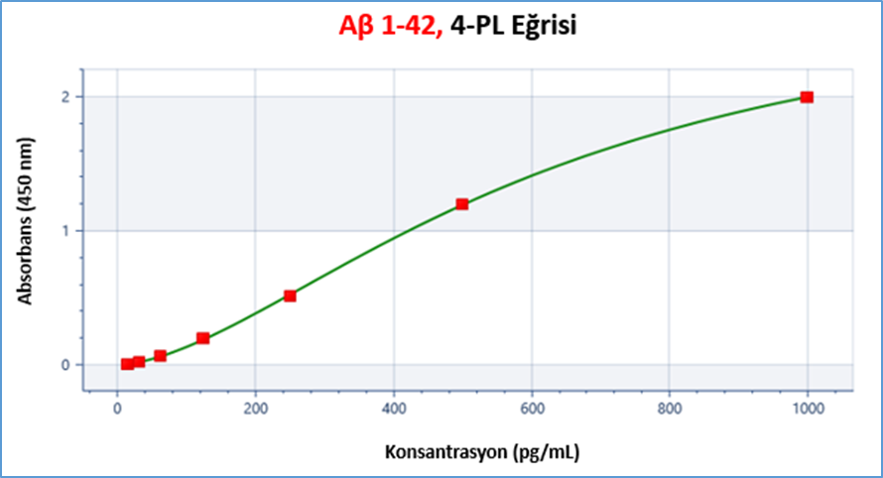
Şekil 4.3. . Aβ 1-42 ELISA 4-PL Eğrisi

Şekil 4.4. ELISA kit aracılığı ile ölçülen Aβ 1-42’nin deney gruplarındaki konsantrasyonu

Aβ 1-42 ELISA kiti yardımı ile tüm gruplarda Aβ 1-42 düzeyleri ölçülmüştür. Hücre kültürleri ortamına tek başına ayrı ayrı verilen Aβ 1-42 ve Ang 1-7 sonrası elde edilen Aβ 1-42 düzeylerinin tek başına hücre içeren ortama göre daha yüksek olduğu ancak 10 μM Aβ 1-42 ve 1nM konsantrasyonda Ang 1-7 verilen grupta saptanan Aβ 1-42 düzeylerinin diğer gruplara bakıldığında daha yüksek pg/mL konsantrasyonlarda olduğu görülmüştür. Ang 1-7 varlığının Aβ 1-42 verilen ortamda, Aβ 1-42 düzeylerinde daha fazla artışa neden olduğu gözlemlenmiştir.

    - ACE2 ELİSA

Ang 1-7’nin tek başına verildiğinde hücre kültürü ortamında ACE2 düzeylerini belirgin olarak arttırmıştır. Aβ 1-42 tek başına verildiğinde ACE2 düzeylerini kontrole göre artırmakla birlikte, en fazla artış Ang1-7 verilen grupta görülmüştür. Aβ 1-42 ve Ang 1-7 aynı anda verilen grupta ACE2 düzeyleri kontrol değere daha yakın bulunmuştır.
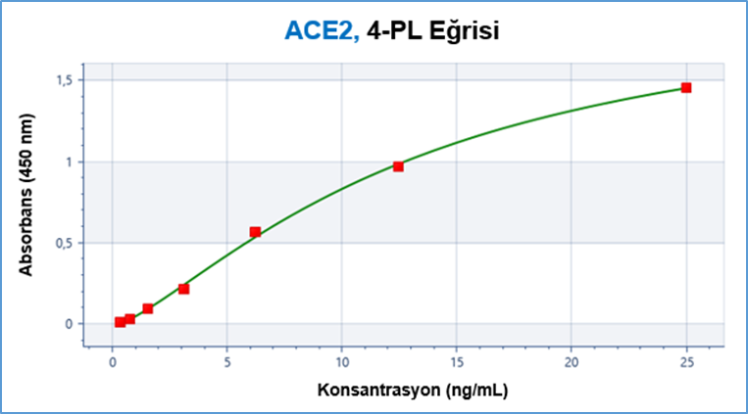
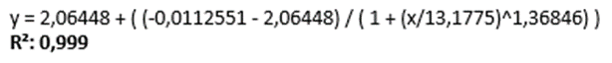
Şekil 4.5. ACE2 ELISA 4-PL Eğrisi

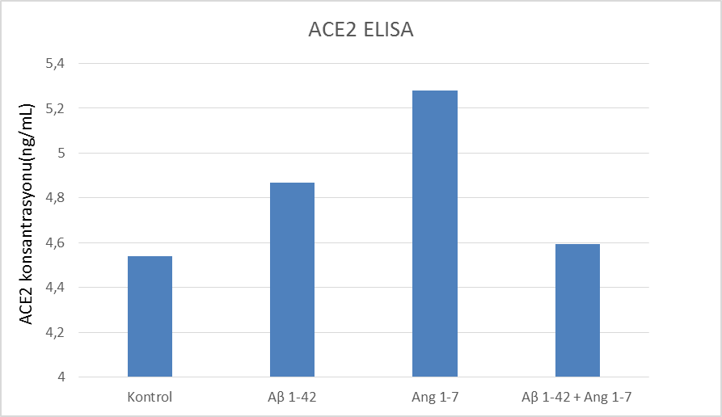
Şekil 4.6. ELISA kit aracılığı ile ölçülen ACE2’nin deney gruplarındaki elde edilen konsantrasyonu (ng/mL)

    - ANG 1-7 ELİSA

Gerek kontrol grubunda gerekse tek başına Aβ 1-42 verilen grupta elde edilen Ang 1-7 düzeyleri arasında fark bulunmamıştır. Ancak tek başına Ang 1-7 ve Aβ 1-42 ve Ang1-7 birlikte verilen gruplarda Ang1-7 düzeylerinin arttığı görülmüştür.

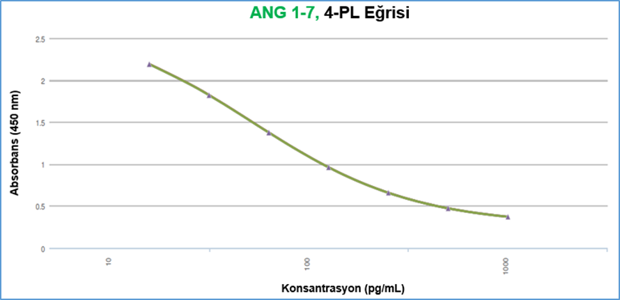
Şekil 4.7. Ang 1-7 ELISA 4-PL Eğrisi
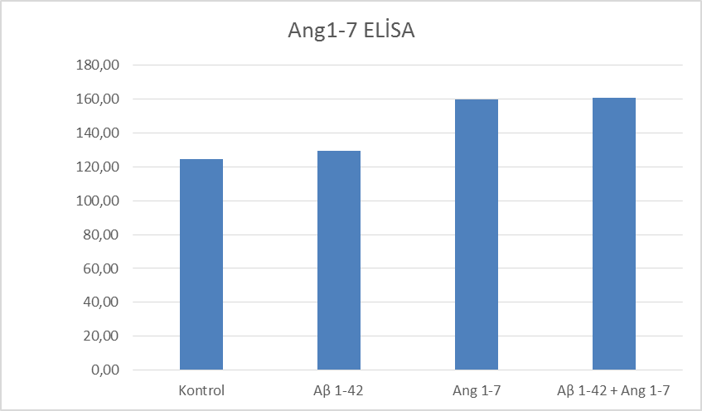
Şekil 4.8. ELISA kit aracılığı ile ölçülen Ang 1-7’nin deney gruplarındaki elde edilen konsantrasyonu (pg/mL)

  - Western Blot Sonuçları

Hücre kültürlerinden elde edilen örneklerde primer antikor olarak sırası ile nAchR antkoru olan α7, α4 ve antimetabotropik glutamat reseptör antikoru mGluR1 ve mGluR5 çalışılmıştır. Tüm çalışmalarda elde edilen piksel dansite oranları β-actin’e göre normalize edilerek hesaplanmıştır.
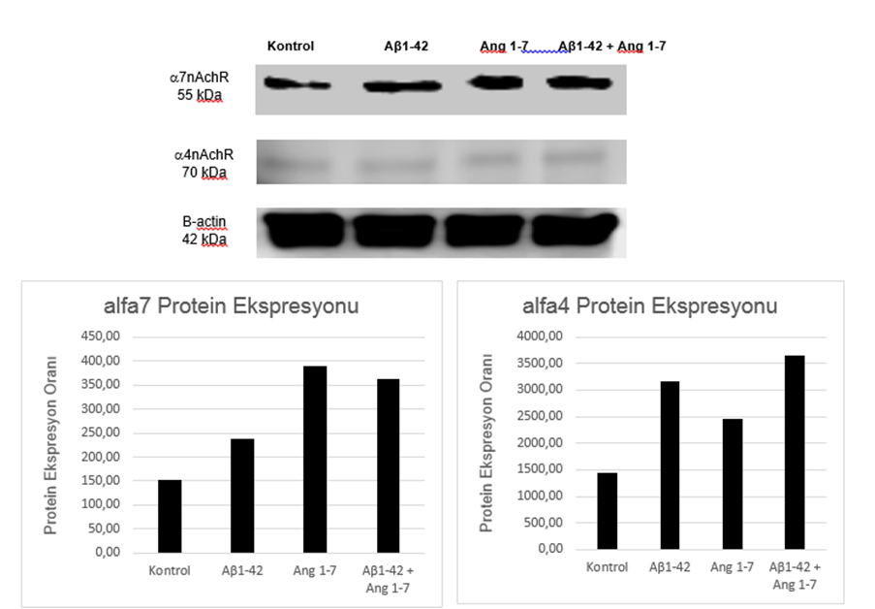

Şekil 4.9. Tek başına Aβ 1-42, Ang1-7 ve Aβ 1-42+Ang1-7 verilerek hazırlanan hücre kültüründen elde edilen lizatlarda primer β-actin, α7 nAchR ve α4 nAchR‘e ait görüntüler ve elde edilen grafikler

Ang 1-7, SHSY5Y hücre kültürlerinden elde edilen hücre lizatlarında α7nAchR ekspresyonunu diğer gruplara göre belirgin şekilde artırmıştır. Tek başına Aβ 1-42 varlığında α7nAchR ekspresyonu kontrole göre artmakla birlikte, bu artış tek başına verilen Ang1-7’den daha fazla değildir. Ang 1-7’nin α7nAchR ekspresyonuna etkisi Aβ 1-42 varlığında azalmaktadır.

α4nAchR ekspresyonu tek başına Aβ 1-42 verilen SHSY5Y hücre lizat örneklerinde artmakta ve bu artış Ang1-7 varlığında daha da fazlalaşmaktadır. Ang1-7 tek başına α4nAchR ekspresyonunu artırmakla birlikte, ekspresyon artışı Aβ 1-42 varlığında daha da önem kazanmaktadır.
Β2 nAchR, western blot çalışmalarında sonuç elde edilememiştir. Olasılıkla SH-SY5Y hücrelerinin bu reseptörü eksprese etmediği söylenebilir.

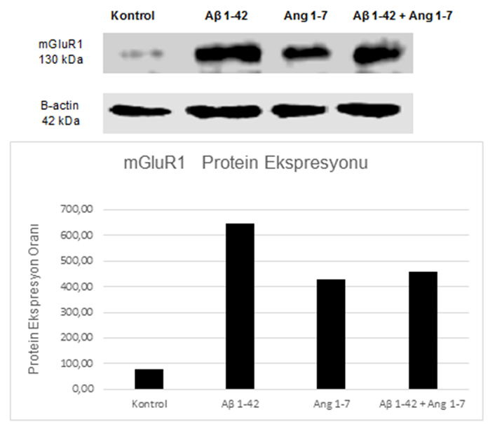

Şekil 4.10. Tek başına Aβ 1-42, Ang1-7 ve Aβ 1-42+Ang1-7 verilerek hazırlanan hücre kültüründen elde edilen lizatlarda primer β-actin, mGluR1 ‘e ait görüntüler ve elde edilen grafikler

SH-SY5Y hücre kültürlerinden elde edilen hücre lizatlarında, Aβ 1-42’nin glutamaterjik mGluR1 reseptör ekspresyonunu kontrol gruba belirgin şeklide artırdığı görülmüştür. Ang 1-7 varlığında mGluR1 reseptör ekspresyonları kontrol grubuna göre daha fazla eksprese edilmekle birlikte en fazla artış tek başına verilen Aβ 1-42 grubunda görülmüştür. Ang1-7 varlığında Aβ 1-42’nin mGluR1 reseptör ekspresyonuna etkisi azalmaktadır.

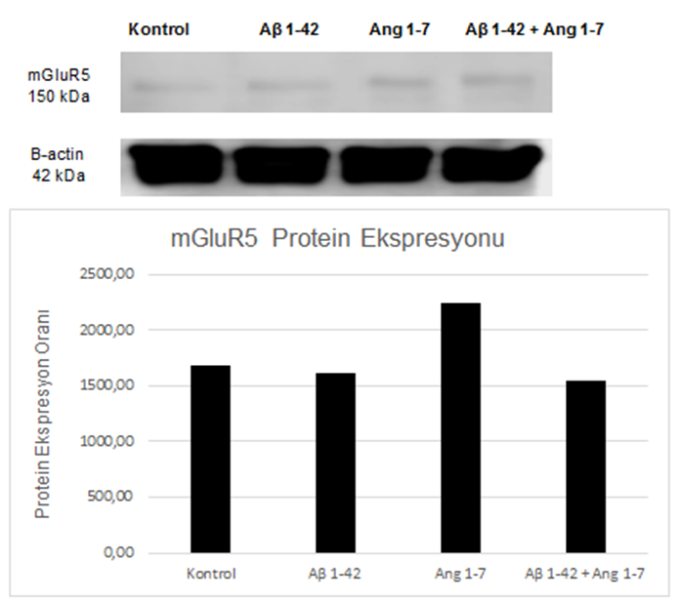

Şekil 4.11. Tek başına Aβ 1-42, Ang1-7 ve Aβ 1-42+Ang1-7 verilerek hazırlanan hücre kültüründen elde edilen lizatlarda primer β-actin, mGluR5 ‘e ait görüntüler ve elde edilen grafikler

Glutamaterjik mGluR5 reseptör ekspresyonu üzerine Aβ 1-42’nin SH-SY5Y hücre kültürlerinden elde edilen hücre lizatlarında etkisinin olmadığı, kontrol gruptan elde edilen ekspresyon sonuçları ile benzer olduğu görülmektedir. Ang1-7 tek başına verildiğinde mGluR5 ekspresyonunu tüm gruplardan farklı olarak artırmaktadır. Ancak Aβ 1-42 varlığı Ang 1-7’nin mGluR5 ekspresyonunu artırıcı etkisini önlemektedir.

- TARTIŞMA

SH-SY5Y hücreleri, morfolojik ve nörokimyasal özellikleri nöronlarla karşılaştırılabilir. Nörodejeneratif hastalıklar, epilepsi, serebral iskemi gbi nöronal yaralanma veya ölümü kapsayan çalışmalarda model olarak kullanılmaktadır (Oguchi vd 2017). Nöron benzeri hücrelere farklılaşması, tau protein izoformlarının aksonal ekspresyonu ile birlikte nöronların uygun biyokimyasal özellikleri nedeniyle AH dahil olmak üzere nörodejeneratif hastalık modellerine karşı nöroprotektif etkileri araştırmak, değerlendirmek için nöroblastoma SH-SY5Y hücre hattı modeli kullanılmaktadır (Omar vd 2018).

Nörodejeneratif hastalık çalışmalarında in vitro bir model olarak kullanılan insan nöroblostoma hücre hattı olan SH-SY5Y hücreleri olgunlaşmamış nöronal protein ekspresyonu ve proliferasyonu ile karakterize (De Medeiros vd 2019) olup dopaminerjik, glutamaterjik, asetilkolinerjik ve adenozin nörotransmitter sistemlerini birlikte eksprese ettiği bulunmuştur (Szutowicz vd 2015, Elnagar vd 2018).

SH-SY5Y hücreleri, otonom ganglion nöronlarında bulunan α3, α5, α7 ve β2, β4 subünitelerine benzer kombinasyonları içeren doğal nAChR’lere sahip insan nöroblastomasıdır. Bu nedenle SH-SY5Y hücreleri kolinerjik ligand yapılarındaki nAChR’lerin uzun süreli değişiklikleri incelemek için model olarak kullanılmaktadır (Sokolova vd 2009).

AH’nda, 40-43 aminoasid uzunluğundaki nörotoksik olan diffüz oligomerik Aβ sonucu oluşan sinaptik bozulma (Selkoe 2002, Wei vd 2000), indüklenen aksonapati (Higuchi vd., 2002) , nöronal apopitoz (Morishima vd., 2001) hem beyin dokusunda hem de in vitro olarak nöroblastoma hücrelerinde gösterilmiştir (Mookherjee ve Johnson, 2001, Datki vd 2004)

Beyin RAS, angiotensinerjik nöronal yolaklar ve angiotensin peptidler (McKinley vd, 2003) serebrovasküler sistem hastalıklarında özellikle kognitif fonksiyon bozuklukları ve demansta (Bodiga ve Bodiga, 2013) önemli düzenleyici bir role sahiptir (Jiang vd 2013, Savaskan, 2011). Beyin Ang II seviyelerinin AT1R aracılı olarak strok sonrası iskemik dokularda arttığı, oksidatif stres ve inflamatuar olaylar sonrası nöronal hasara katkıda bulunduğu belirtilmiştir. Beyinde ACE/Ang II/AT1R döngüsünün zarar verici etkileri söz konusuyken (Fu vd, 2017) son yıllarda gündeme gelen ACE2/Ang1-7/Mas döngüsünün santral sinir sistemi hastalıklarında yararlı etkileri olabileceği ileri sürülmüştür (Jiang vd 2013, Kehoe 2016).

Fu X ve arkadaşlarının 2017 yılında primer insan RPE ve ARPE-19 hücrelerinde yaptığı çalışmada ACE2 protein ekspresyonunun tek başına verilen Aβ 1-42 ile çok az artığı, ancak Aβ 1-42 ve ACE2 birlikte anlamlı oranda yükseldiği gösterilmiştir. Elde ettiğimiz sonuçlarda SH-SY5Y hücrelerinde Ang 1-7 verilen grupta ACE2 seviyelerinin diğer gruplara göre anlamlı şekilde arttması Ang 1-7’nin ACE2 ekspresyonlarında artışa neden olduğu yönündeki yayınları desteklemektedir (Abuohashish vd 2017). Yalnızca Aβ 1-42 verilen hücrelerde ACE2 aktivitesinin kontrol gruba göre yüksek olması Aβ’ya yanıt olarak ortaya çıkan protektif etkiden dolayı olabilir. SH-SY5Y hücrelerinde Aβ 1-42 verilerek elde edilen sonuçlarda benzer sonuçlar bulunmuştur (Miners vd. 2009).

Ang 1-7 seviyeleri, kontrol ve yalnızca Aβ 1-42 verilen hücrelerde benzer sonuçlar verirmiştir. Aβ 1-42 ‘nin direkt olarak Ang 1-7 üzerine etkisi olmadığını söyleyebiliriz. Ang1-7 verilen hücrelerde beklenildiği gibi Ang 1-7 seviyeleri artmıştır. Ang 1-7 + Aβ 1-42 verilen grupta, elde edilen sonuçlar tek başına Ang 1-7 verilen gruba benzerdir. Aβ 1-42’nin etkisinin ACE2/Ang1-7/Mas döngüsünde özellikle ACE2 seviyeleri üzerinde olduğunu, Ang1-7 üzerine direkt etkisinin olmadığını söyleyebiliriz.

Aβ, AH patogenezinde önemli bir toksik faktör olup ayrıca nöron sağ kalımı, sinaptik plastisite ve bellek oluşumunda da rol oynamaktadır. Sıklıkla AH‘da kolinerjik disfonksiyondan söz edilmesine karşın, Aβ’nın α7 nAchR’leri üzerinde hem agonistik hem de antagonistik etkileri vardır. Antagonistik etkilerin ve ortaya çıkan patolojik bulguların Aβ’nın doz bağımlı etkisinden olabileceği bildirilmektedir (Sadigh-Eteghad vd 2014). Zira düşük konsantrasyonlardaki Aβ’nın monomerik formları nöroprotektif etkili olabilir.

Sağlıklı birey beyin dokularında Aβ konsantrasyonları pikomol seviyelerinde iken bu oran AH bireylerde nanomol düzeylerine çıkabilmektedir (Chambon vd 2011). İnsan sinir sisteminde nAChR’leri 8 ayrı α subünite (α2-α7, α9, α10) ve 3 ayrı β subünite (β2-β4) olarak yer almaktadır. Bazal ön beyinde α7 nAChR ve Aβ ekspresyonu gözlenmekle birlikte, α7 nAChR ekspresyonunda değişikliklerin kolinerjik nörotransmisyonu etkilediği (Parri vd, 2011) hatta patolojilerin gelişmesine katkıda bulunabileceği belirtilmektedir (Yu vd 2012). Aβ’nın nöronal eksitabilite, sinaptik plastisite, bellek oluşumunda düzenleyici rol oynadığı ve ilginç olarak sentetik Aβ monomerlerinin nöronları eksitotoksisteden koruduğu gösterilmiştir (Giuffrida vd, 2009). Bu olayların büyük kısmının α7 nAChR aracılığı ile olduğu ve bu nikotinik alt tip reseptör agonizmasının nöroprotektif olabileceği belirtilmiştir (Shaffer vd, 2007, Sadigh-Eteghad vd 2014). Çalışmamızda Ang 1-7 tek başına verildiğinde α7 nAChR ekspresyonlarını belirgin şekilde arttırmaktadır. Aβ 1-42 ve Ang 1-7 verilen SH-SY5Y hücrelerinde ise α7 nAChR ekspresyonunun tek başına Aβ 1-42 verilen gruptan daha fazla olduğu görülmektedir. Aβ 1-42’ın oligomerik formlarının SH-SY5Y hücrelerinde α7 nAChR’lerinin ekspresyonunu aktive ettiği bildirilmektedir (Lilja vd 2011). Seçici bir α4β2 nAChR agonisti sitizin ve seçici bir α7 nAChR agonisti DMXBA uygulandığı zaman Aβ sitotoksisitesi önemli ölçüde azalmıştır. Bu bulgular hem α4β2 hem de α7 nAChR stimülasyonunun Aβ sitotoksisitesine karşı koruyucu olduğunu göstermektedir (Shimohama ve Kawamata 2018). Çalışmamızda elde ettiğimiz sonuçlarda Ang 1-7‘nin α7 nAChR ekspresyonlarında belirgin artışa neden olması Aβ sitotoksisitesine karşı koruyucu etkisinin olduğunu gösterebilir. Ang 1-7 bu etkilerini ACE2 aktivite artışını sağlayarak gerçekleştiriyor olabilir.

Postmortem AH’ların temporal kortekslerinden elde edilen örneklerde α4 nAChR protein seviyelerinde belirgin azalmanın olduğu ve bunun lipid peroksidasyonu ile parelellik gösterdiği bildirilmiştir (Yu vd 2003). Ancak farklı yayınlarda nAChR’lerinin subünitelerinin bulundukları beyin bölgesine, subsellüler yerleşimine göre farklı yanıt verdikleri gösterilmiştir. Deneysel çalışmalarda Aβ, nAChR alt tiplerini özellikle α4, β2 ve α7 olmak üzere aktive ya da antagonize edebilir. Aβ’nın konsantarsyonu, peptid uzunluğu, konformasyonu gibi etkenler reseptör protein seviyelerini değiştirebilir (Dineley vd 2015). Çalışmamızdan elde ettiğimiz sonuçlarda α4 nAChR ekspresyonunun en fazla Aβ 1-42 + Ang 1-7 verilen grupta olduğunu gördük. Tek başına Aβ 1-42’nin α4 nAChR ekpresyonunu arttırmasına rağmen, Ang 1-7 varlığında bu etkinin daha da fazla olduğu görülmektedir. Ang 1-7 kontrole göre bir miktar α4 nAChR ekspresyonlarında artışa neden olmakla birlikte Aβ 1-42 varlığında bu etkide artış olmaktadır. AH’da α4 nAChR ekspresyonlarındaki artışta Aβ 1-42 ve Ang 1-7 additif olarak etkileşmekte olup, bu etkinin nedeni açık değildir.

mGluR’leri postsinaptik seviyede nöronal eksitabilite şiddetini ya da nörotransmitter salınımını düzenler (Luo vd 2011). mGluR’ler hipokampus, serebellum, amigdala, striatum, korteks dahil olmak üzere biliş ve davranışla ilgili beyin yapılarında uyarıcı sinapslar üzerinde glutamaterjik iletimde önemlİdir. Grup I mGluR bakıldığında mGluR1 reseptörlerinin hipokampustaki ekspresyonu öğrenme ve bellek, mGluR5 reseptörlerinin öğrenme, hafıza, motor düzenleme ve mekânsal öğrenme üzerinde potansiyel rolleri vardır (Gasbarri ve Pompili 2014). AH fare modellerinin yanı sıra nöron kültürlerinde mGluR Grup I sinyalinin Aβ42 toksisitesini düzenlediğini göstermektedir. Ayrıca, AH beynindeki mGluR Grup I’lerin ekspresyonundaki değişiklikler, AH patolojisinin ilerlemesinde farklı rollere sahip olduğunu ortaya koymuştur (Riberio vd 2016). mGluR bellek edinme, öğrenme ve bazı nörodejeneratif bozukluklarda yer aldığından, mGluR sinyalizasyonu ile Aβ birikimi arasındaki ilişki önem kazanmaktadır. (Wang vd 2004). AH’de mGluR ekspresyon değişikliği söz konusudur (Lee vd 2004, Timothy vd 2013) . Grup I mGluR’lerin etkileri protektif veya dejeneratif olabilir. Grup I mGluR’lerin düşük presinaptik aktivitede sinaptik transmisyon ve regülasyonda etkisi minimum düzeydedir. Yüksek frekanslı uyarıda Grup I mGluR’lerin hücresel etkileri çok güçlenir. Bu aktivite artışı ile Ca⁺²-duyarlı proteaz olan kalpain aktive olarak mGluR1’in C- ucundan kırpar ve nörodejeneratif hale getirir (Baudryvd 2012). Aβ ile indüklenen membran depolarizasyonuna, Aβ42’nin birikmiş formu ve özellikle mGluR1’in aktivasyonunun neden olabileceği gösterilmiştir. Aβ, K+ akımlarının modülasyonu ve bazı tirozin kinazların aktivasyonu ile birlikte mGluR1/G proteini sinyalizasyon aktivasyonuyla depolarizasyonu indükler (Riberio vd 2016). Çalışmamızda yalnızca Aβ 1-42 verilen SH-SY5Y hücrelerinde mGluR1 protein ekspresyonun belirgin şekilde artması nörodejenerasyon bulgularını desteklemektedir (Riberio vd 2016). Ang 1-7 + Aβ 1-42 birlikte verildiğinde ise mGluR1 proetin ekspresyonlarında Aβ 1-42 verilmesi sonucu görülen belirgin artışın azaldığı görülmektedir. Ang 1-7, Aβ 1-42 ile ortaya çıkan mGluR1 protein ekspresyon artışını engellenmiştir.

mGlu5R protein ekspresyonu artışı yalnızca Ang 1-7 verilen grupta gözlenmiştir. Ancak tek başına verilen Aβ 1-42 mGluR5 üzerine etkisiz gibi gözükse de Ang 1-7 varlığında, Ang 1-7 ‘in mGluR5 ‘ler üzerine olan etkisini engellemiştir. mGluR5 ekspresyonu α7 nAChR ekspresyonuna benzer şekilde sadece Ang 1-7 verilen grupta belirgin artış göstermiştir. Ancak Aβ 1-42 varlığı Ang 1-7 ile ortaya çıkan mGluR5 ekspresyon artışını inhibe etmiştir. mGlu5R’leri NMDA reseptörü bağımlı öğrenme ve çalışan bellek gibi kognitif fonksiyonları düzenleyici bir role sahip olup, NMDA reseptör defisitlerinde kognitif fonksiyonları düzenlemektedir (Homayoun H. vd 2004). Henüz AH’da rolü net oalark ortaya konulamayan mGluR5 ‘lerin etkileri açık olmayıp çalışmamızda Ang 1-7’nin mGluR5 protein ekspresyonuna etkisi modüle edici yönde olabilir.
.

- SONUÇ

Çalışamızda AH’da etkili olabileceği düşünülen RAS kompenentlerinden biri olan Ang 1-7’nin SH-SY5Y hücrelerindeki nikotinik ve metabotropik glutamaterjik reseptörlere etkisi Aβ 1-42 verilerek indüklenen AH hücre modelinde araştırıldı. Çalışma sonunda Aβ 1-42 verilen hücrelerden ölçülen Aβ 1-42 seviyelerinin kontrole göre yükselmiş olduğu ancak Ang1-7’nin ilginç olarak bu yükselişe katkı sağladığı görülmüştür.

Ang 1-7 beklenildiği gibi ACE2 seviyelerinde artışa neden olmakla birlikte etkisi Aβ 1-42 tarafından inhibe edilmektedir. Tek başına verilen Ang 1-7, Ang 1-7 seviyelerini artırmaktadır. Aβ 1-42‘nin Ang 1-7 varlığında, Ang 1-7 seviyelerine etkisi olmamaktadır.

Ang 1-7 belirgin olarak α7nAchR ekspresyonu kontrole göre artmakla birlikte, Ang 1-7’nin α7nAchR ekspresyonuna etkisi Aβ 1-42 varlığında azalmaktadır. Ang 1-7 tek başına α4nAchR ekspresyonunu artırmakla birlikte, ekspresyon artışı Aβ 1-42 varlığında daha da önem kazanmaktadır.

Aβ 1-42, mGluR1 reseptör ekspresyonlarında belirgin artışa neden olmaktadır. Ang 1-7, Aβ 1-42’nin mGluR1 reseptör ekspresyonuna etkisini azalmaktadır. Ang 1-7 ise tek başına verildiğinde mGluR5 ekspresyonunu tüm gruplardan farklı olarak artırmaktadır. Ancak Aβ 1-42 varlığı Ang 1-7’nin mGluR5 ekspresyonunu artırıcı etkisini önlemektedir.

Sonuç olarak Ang1-7 ile Aβ 1-42 etkileşimi ACE2 metabolik yolağında inhibe edici şekilde gerçekleşmektedir. Reseptör ekspresyon düzeyinde ise AH’da azaldığı gösterilen α7nAchR ekspresyonunda artışa neden olan Ang 1-7’in etkisi oldukça önemlidir. Ancak bu etki kullandığımız 10 μM konsantrasyondaki Aβ 1-42 ile azalmaktadır. Ang 1-7 ve Aβ 1-42’ın α4nAchR’ler üzerine olan etkisi aynı yönde gibi gözükmektedir. Bizim çalışmamızda da saptadığımız ve benzer şekilde gösterilen, AH’de iyi tanımlanan ve arttığı gösterilen mGluR1 reseptör ekspresyonlarının Ang 1-7 ile inhibe edildiği gösterilmiştir. mGlu5R’lerin ekspresyonlarının daha önceki yayınlarda bildirildiği gibi AH modelinde artmadığı ancak Ang 1-7 ile artmış olması ilginçtir.

Elde ettiğimiz bilgilere göre Ang 1-7, SH-SY5Y AH modelinde, α7nAchR üzerinde agonistik, mGluR1’ler üzerinde antagonistik etkiye sahip gözükmektedir. Beyin RAS, son yıllarda ilgi çeken bir alan olup, bu yolakta yer alan peptidlerin özellikle Ang 1-7’nin etkisinin daha açık bir şekilde konulabilmesi için daha ayrıntılı çalışmalara ihtiyaç vardır.

- KAYNAKLAR

Abuohashish, H. M., Ahmed, M. M., Sabry, D., Khattab, M. M., ve Al-Rejaie, S. S. Angiotensin (1-7) ameliorates the structural and biochemical alterations of ovariectomy-induced osteoporosis in rats via activation of ACE-2/Mas receptor axis. Scientific Reports, 2017. 7(1).
Akbostancı M.C., Yiğit A, Eksitatör Amino Asitlerin Nörolojik Hastalıkların Oluşumundaki Rolü, Düşünen Adam, 1993,6 (3):57-64
Alberdi, E., Sanchez V., Cavaliere F., Zugaza J L., Trullas R., Matute C. Amyloid B-oligomers induce Ca²⁺ dysregulation and neuronal death through activation of ionotropic glutamate receptors, Cell Calcium.2010; 47(3):264-72,
Albrecht D. Physiological and pathophysiological functions of different angiotensins in the brain, British Journal of Pharmacology (2010); 159;1392-1401.
Anand R, Gill KD, Mahdi AA, Therapeutics of Alzheimer’s disease: Past, present and future, Neuropharm. 2013; 1-24.
Anand, R., Gill, K.D., Mahdi, A.A., Therapeutics of Alzheimer’s disease: Past, present and future. Neuropharm. 2014,(76),27-50
Albuquerque X. Pereira F.r Rogers W. Mamalian Nicotinic Acetylcholine Reseptors From Structure to Function, Physiol, 2009, 89(1),73-120
Balez, R., ve Ooi, L. Getting to NO Alzheimer’s Disease: Neuroprotection versus Neurotoxicity Mediated by Nitric Oxide. Oxidative Medicine and Cellular Longevity, 2016, 1–8.
Ischioropoulos H. Beckman J.S Oxidative Stress and Nitration in Neurodegeneration cause effect or association, J Clin Invest. 2003, 111 (2), 163-169
Binder L, Viterk M.P. Rapoport M. ve Dawson H.N. Tau is essential to beta-amyloid-induced neurotoxicity, Proc Natl Acad Sci, 2002, 99(9) : 6364-9
Bodiga, V. L., ve Bodiga, S. Renin Angiotensin System in Cognitive Function and Dementia. Asian Journal of Neuroscience, 2013,

Chandrasekar, R. Alcohol and NMDA receptor: current research and future direction. Frontiers in Molecular Neuroscience, 2013. 6.
Chambon, C., Wegener, N., Gravius, A., ve Danysz, WBehavioural and cellular effects of exogenous amyloid-β peptides in rodents. Behavioural Brain Research, . 2011. 225(2), 623–641.
Chen, K. H., Reese, E. A., Kim, H.-W., Rapoport, S. I., ve Rao, J. S. Disturbed Neurotransmitter Transporter Expression in Alzheimer’s Disease Brain. Journal of Alzheimer’s Disease, 2011, 26(4), 755–766.
Cheng Q., Yakel L. J. The effect of α7 nicotinic activation on glutamatergic transmission in the hippocampus Biochem. Pharma. 2015, 1-6
Ciobica, A., Bild, W., Hritcu, L., Haulica, I.. Brain renin-angiotensin system in cognitive function: pre-clinical findings and implications for prevention and treatment of dementia. Acta Neurol. Belg. 2009 109, 171–180
Citron, M., Alzheimer’s disease: Strategies for disease modification. Nat. Rev. Drug Discov 2010, (9)5, 387-398
Costa-Besada, M.A.; Valenzuela, R.; Garrido-Gil, P.; Villar-Cheda, B.; Parga, J.A.; Lanciego, J.L.; Labandeira-Garcia, J.L. Paracrine and intracrine angiotensin 1–7/Mas receptor axis in the substantia nigra of rodents, monkeys, and humans. Mol. Neurobiol. 2017
Danbolt, N.C., Glutamate uptake. Prog Neurobiol, 2001. 65(1): p. 1-105
Datki Z, Papp R, Zádori D, Soós K, Fülöp L, Juhász A, Laskay G, Hetényi C, Mihalik E, Zarándi M, Penke B. In vitro model of neurotoxicity of Abeta 1-42 and neuroprotection by a pentapeptide: irreversible events during the first hour. Neurobiol Dis. 2004;17(3):507-15.
Daulatzai M.A. Cerebral hypoperfusion and glucose hypo-metabolism: Key pathophysiological modulators promote neurodegeneration, cognitive impairment, and Alzheimer’s disease. J Neurosci Res. 2017;95:943–972.
De Medeiros, L. M., De Bastiani, M. A., Rico, E. P., Schonhofen, P., Pfaffenseller, B., Wollenhaupt-Aguiar, B., … Klamt, F. Cholinergic Differentiation of Human Neuroblastoma SH-SY5Y Cell Line and Its Potential Use as an In vitro Model for Alzheimer’s Disease Studies. Molecular Neurobiology. 2019.
Dineley, K. T., Pandya, A. A., ve Yakel, J. L. Nicotinic ACh receptors as therapeutic targets in CNS disorders. Trends in Pharmacological Sciences, 2015, 36(2), 96–108.
Duyckaerts C., Panchal M., Delatour B., Potier M.C, Morpholojic and Molecular Neuropathology of AD Ann Pharm Fr. 2009, 67(2):127-35
Edson X. Albuquerque, Edna F. R. Pereira, Manickavasagom Alkondon, and Scott W. Rogers Mammalian Nicotinic Acetylcholine Receptors: From Structure to Function. Physiol Rev. 2009; 89(1): 73–120

Elnagar, M. R., Walls, A. B., Helal, G. K., Hamada, F. M., Thomsen, M. S., ve Jensen, A. A. Functional characterization of α7 nicotinic acetylcholine and NMDA receptor signaling in SH-SY5Y neuroblastoma cells in an ERK phosphorylation assay. European Journal of Pharmacology, 2018, 826, 106–113.
Finder V.H ve Glockshuber R. Amyloid-beta Aggregation Neurodegenerative Diseases Neurodegener Dis, 2007, 4(1), 13-27
Ferrario, C. M., Effect of Angiotensin-Converting Enzyme Inhibition and Angiotensin II Receptor Blockers on Cardiac Angiotensin-Converting Enzyme 2. Circulation, 2005, 111(20), 2605–2610.
Freund, M., Walther, T., Von Bohlen ve Halbach, O. Immunohistochemical localization of the angiotensin-(1-7) receptor Mas in the murine forebrain. Cell Tissue Res. 2012, 348, 29–35.
Fu, X., Lin, R., Qiu, Y., Yu, P.,ve Lei, B., Overexpression of Angiotensin-Converting Enzyme 2 Ameliorates Amyloid β-Induced Inflammatory Response in Human Primary Retinal Pigment Epithelium. Investigative Opthalmology & Visual Science, 2017, 58 (7), 3018.
Gasbarri, A., ve Pompili, A. Involvement of Glutamate in Learning and Memory. Alferedo Meneses, Identification of Neural Markers Accompanying Memory,, 2014, 63–77.
George P. Avelia J., Tabaton M., Zhu X., The Coming of Age of the Angiotensin Hypothesis in Alzheimer’s Disease: Progress Toward Disease Prevention and Treatment? J Alzheimers Dis, 2018; 62(3): 1443–1466
Giuffrida, M. L., Caraci, F., Pignataro, B., Cataldo, S., De Bona, P., Bruno, V., Copani, A. -Amyloid Monomers Are Neuroprotective. Journal of Neuroscience, 2009, 29(34), 10582–10587.
Hajjar, I., and Rodgers, K. Do angiotensin receptor blockers prevent Alzheimerʼs disease? Current Opinion in Cardiology, 2013, 28(4), 417–425.
Hascup K. N. and Hascup E. R., Soluble amyloid-β42 stimulates glutamate release through activation of the α7 nicotinic acetylcholine reseptör Journal of Alzheimer’s Disease 2016, 53, 337-347
Hellner, K., Walther, T., Schubert, M., ve Albrecht, D. Angiotensin-(1–7) enhances LTP in the hippocampus through the G-protein-coupled receptor Mas. Molecular and Cellular Neuroscience, 2005, 29(3), 427–435.
Herholz, K., Weisenbach, S., Zündorf, G., Lenz, O., Schröder, H., Bauer, B. Heiss, W.-D. In vivo study of acetylcholine esterase in basal forebrain, amygdala, and cortex in mild to moderate Alzheimer disease. NeuroImage, 2004, 21(1), 136–143.
Higuchi, M., Lee, V. M.-Y., ve Trojanowski, J. Q. Tau and Axonopathy in Neurodegenerative Disorders. NeuroMolecular Medicine, 2002, 2(2), 131–150.
Homayoun H, Stefani MR, Adams BW, Tamagan GD, Moghaddam B. Functional Interaction Between NMDA and mGlu5 Receptors: Effects on Working Memory, Instrumental Learning, Motor Behaviors, and Dopamine Release. Neuropsychopharmacology. 2004, 29(7), 1259-69.
Holappa M.,Vapaatalo H., Vaajanen A. Ocular renin-angiotensin system with special reference in the anterior part of the eye, World J Ophthalmol. Aug 12, 2015; 5(3): 110-124
Hung S.Y. Fuw M. Drug candidates in clinical trials for Alzheimer’s disease Journal Biomed Sci, 2017, 24-47
Jackson, L., Eldahshan, W., Fagan, S., ve Ergul, A. Within the Brain: The Renin Angiotensin System. International Journal of Molecular Sciences, 2018, 19(3), 876.
Jiang, T., Gao, L., Shi, J., Lu, J., Wang, Y., Zhang, Y., Angiotensin-(1-7) modulates renin-angiotensin system associated with reducing oxidative stress and attenuating neuronal apoptosis in the brain of hypertensive rats. Pharmacol. Res. 2013. 67, 84–93. (a)
Jiang, T.; Gao, L.; Lu, J.; Zhang, Y. ACE2-Ang-(1–7)-Mas axis in brain: A potential target for prevention and treatment of ischemic stroke. Curr. Neuropharmacol. 2013, 11, 209–217 (b)
Kabbani, N. ve Nichols, R. A. Beyond the Channel: Metabotropic Signaling by Nicotinic Receptors. Trends in Pharmacological Sciences, 2018, 39(4), 354–366.
Karnik, S. S., Singh, K. D., Tirupula, K., ve Unal, H. Significance of angiotensin 1-7 coupling with MAS1 receptor and other GPCRs to the renin-angiotensin system: IUPHAR Review 22. British Journal of Pharmacology, 2017, 174(9), 737–753.
Kehoe G. P., Wong S., Mulhim N. A.L Palmer E. L: Miners J. S. Angiotensin coverting enzyme 2 is reduced Alzheimer’s disease in association with increasing amyloid- β and tau pathology. Alzheimer’s Research and Therapy 2016, 8:50
Kew J.N.C ve Kemp J.A. İonotropic and Metabotropic Glutamat receptor structure and pharmacology Psychopharmacology 2005, 179(1) 4-29
Kirvell SL, Esiri M, Francis PT. Down-regulation of vesicular glutamate transporters precedes cell loss and pathology in Alzheimer's disease. J Neurochem. 2006; 98:939–950.
Korkmaz, M., Özpınar, S. Türkiye Yaşlı Analizi; 2011-2015 TUİK Verileri. SSTB Int. Ref. Acad. J. Sport. Heal. Med. Sci. 2016, 24–43.
Lambardo S., Maskos U. Role of nicotinic acetylcholine receptor in Alzheimer’s Disease pathology and treatment, Neuropharmacology 2014, 1-8
Lauderback CM, Hackett JM, Huang FF, Keller JN, Szweda LI, Markesbery WR, vd. The glial glutamate transporter, GLT-1, is oxidatively modified by 4-hydroxy-2-nonenal in the Alzheimer's disease brain: the role of Abeta1-42. J Neurochem. 2001;78:413–416
Lee RK, Jimenez J, Cox AJ, vd. Metabotropic glutamate receptors regulate APP processing in hippocampal neurons and cortical astrocytes derived from fetal rats. Ann N Y Acad Sci 1996;777:338-43
Lilja, A.M., Porras, O., Storelli, E., Nordberg, A., ve Marutle, A. Functional Interactions of Fibrillar and Oligomeric Amyloid-β with Alpha7 Nicotinic Receptors in Alzheimer’s Disease. J. Alzheimers Dis. 2011, 23, 335–347
Luo P, Fei F, Zhang L, Qu Y, Fei Z The role of glutamate receptors in traumatic brain injury: implications for postsynaptic density in pathophysiology Brain Res Bull. 2011 Jul 15;85(6):313-20
Mawuenyega, K.G., Sigurdson, W., Ovod, V., Munsell, L., Kasten, T., Morris, J.C., Yarasheski, K.E., Bateman, R.J., Decreased Clearance of CNS b-Amyloid in Alzheimer’s Disease. Science 2010. 330(6012), 1174–1174.
Mercure, C., Yogi, A., Callera, G. E., Aranha, A. B., Bader, M., Ferreira, A. J., … Reudelhuber, T. L., Angiotensin(1-7) Blunts Hypertensive Cardiac Remodeling by a Direct Effect on the Heart. Circulation Research, . 2008, 103(11), 1319–1326.
McKinley M.J ,. Albiston A.L, Allen A.M.,. Mathai M.L,. May C.N,. McAllen R.M,. Oldfield B.J, Mendelsohn F.A.O. Chai, S.Y The brain renin–angiotensin system: location and physiological roles, The International Journal of Biochemistry ve Cell Biology, 2003, 35, 901–918
Miners S, Ashby E, Baig S, Harrison R, Tayler H, Speedy E, Prince JA, Love S, Kehoe PG. Angiotensin-converting enzyme levels and activity in Alzheimer's disease: differences in brain and CSF ACE and association with ACE1 genotypes. Am J Transl Res. 2009;1:163–177
Morishima, Y., Gotoh, Y., Zieg, J., Barrett, T., Takano, H., Flavell, R., … Greenberg, M. E. β-Amyloid Induces Neuronal Apoptosis Via a Mechanism that Involves the c-Jun N-Terminal Kinase Pathway and the Induction of Fas Ligand. The Journal of Neuroscience, 2001, 21(19), 7551–7560.
Moriyama, Y. ve Omote, H, Vesicular glutamate transporter acts as a metabolic regulator. Biol Pharm Bull, 2008. 31(10): p. 1844-6
Mookherjee, P., ve Johnson, G. V. W. Tau phosphorylation during apoptosis of human SH-SY5Y neuroblastoma cells. Brain Research, 2001, 921(1-2), 31–43.
Mukherjee, S. ve Manahan-Vaughan, D. Role of metabotropic glutamate receptors in persistent forms of hippocampal plasticity and learning. Neuropharmacology, 2013, 66, 65–81.
Mura, E., Zappettini, S., Preda, S., Biundo, F., Lanni, C., Grilli, M. Marchi, M. Dual Effect of Beta-Amyloid on α7 and α4β2 Nicotinic Receptors Controlling the Release of Glutamate, Aspartate and GABA in Rat Hippocampus. PLoS ONE, 2012, 7(1), e29661.
Oguchi, T., Ono, R., Tsuji, M., Shozawa, H., Somei, M., Inagaki, M., Kiuchi, Y. Cilostazol Suppresses Aβ-induced Neurotoxicity in SH-SY5Y Cells through Inhibition of Oxidative Stress and MAPK Signaling Pathway. Frontiers in Aging Neuroscience, 2017, 9
Omar, S., Scott, C., Hamlin, A., ve Obied, H. Olive Biophenols Reduces Alzheimer’s Pathology in SH-SY5Y Cells and APPswe Mice. International Journal of Molecular Sciences, 2018, 20(1), 125
Parri, H. R., Hernandez, C. M., ve Dineley, K. T. Research update: Alpha7 nicotinic acetylcholine receptor mechanisms in Alzheimer’s disease. Biochemical Pharmacology, 2011, 82(8), 931–942.
Reitz C., Brayne C, Mayeux R., Epidomiology of Alzheimer Disease Nat. Rev. Neurol 2011, 137-152
Revett,, T., Baker, G., Jhamandas, J., ve Kar, S. Glutamate system, amyloid β peptides and tau protein: functional interrelationships and relevance to Alzheimer disease pathology. Journal of Psychiatry & Neuroscience, 2013, 38(1), 6–23.
Ribeiro, F. M., Vieira, L. B., Pires, R. G. W., Olmo, R. P., ve Ferguson, S. S. G. Metabotropic glutamate receptors and neurodegenerative diseases. Pharm. Res. 2017, 115, 179–191.
Riedel, G., Platt B. And Micheau J., Glutamate receptor function in learning and memory. Behavioural Brain Research, 2003, 140(1-2), 1–47.
Xu, P., Sriramula, S., ve Lazartigues, E.. ACE2/ANG-(1–7)/Mas pathway in the brain: the axis of good. American Journal of Physiology-Regulatory, Integrative and Comparative Physiology, 2011, 300(4), R804–R817.
Sadigh-Eteghad, S., Talebi, M., Farhoudi, M., Golzari, S. E. J., Sabermarouf, B., ve Mahmoudi, J. Beta-amyloid exhibits antagonistic effects on alpha 7 nicotinic acetylcholine receptors in orchestrated manner. Journal of Medical Hypotheses and Ideas, 2014. 8(2), 49–52.
Santos, R. A S., ve Ferreira, A.J. Angiotensin-(1-7) and the renin-angiotensin system. Curr. Opin. Nephrol. Hypertens. 2007, 16, 122–8.
Santos, R.A.S., ve Ferreira, A.J., Simões e Silva, A.C., Recent advances in the angiotensin-converting enzyme 2-angiotensin(1-7)-Mas axis. Exp. Physiol. 2008, 93, 519–527
Savaskan E. The renin-angiotensin system in neurodegenerative diseases Schweizer Archiv für Neurologie und Psychiatrie, 2011, 162 (3) : 119-21
Selkoe D.J. Alzheimer's disease is a synaptic failure, Science, 2002, 298, 789-791
Shaffer, C. L., Gunduz, M., Scialis, R. J., ve Fang, A. F. Metabolism and Disposition of a Selective 7 Nicotinic Acetylcholine Receptor Agonist in Humans. Drug Metabolism and Disposition, 2007, 35(7), 1188–1195.
Shelat PB, Chalimoniuk M, Wang JH, Strosznajder JB, Lee JC, Sun AY, vd. Amyloid beta peptide and NMDA induce ROS from NADPH oxidase and AA release from cytosolic phospholipase A(2) in cortical neurons. J Neurochem. 2008;106:45–55
Shimohama, S, Kawamata, J.. Roles of Nicotinic Acetylcholine Receptors in the Pathology and Treatment of Alzheimer’s and Parkinson’s Diseases. Akinori Akaike, Shun Shimohama, Yoshimi Misu Nicotinic Acetylcholine Receptor Signaling in Neuroprotection, 2018, 137–158
Sokolova, E., Matteoni, C., ve Nistri, A. Desensitization of neuronal nicotinic receptors of human neuroblastoma SH-SY5Y cells during short or long exposure to nicotine. British Journal of Pharmacology, 2009, 146(8), 1087–1095
Szutowicz, A., Bielarczyk, H., Jankowska-Kulawy, A., Ronowska, A., ve Pawełczyk, T. Retinoic acid as a therapeutic option in Alzheimer’s disease: a focus on cholinergic restoration. Expert Review of Neurotherapeutics, 2015, 15(3), 239–249.
Timothy J. Revett, Glen B. Baker, Jack Jhamandas, Satyabrata Kar. Glutamate system, amyloid peptides and tau protein: functional interrelationships and relevance to Alzheimer disease pathology. J Psychiatry Neurosci 2013;38(1):6-23.
Yu, W.-F., Nordberg, A., Ravid, R., ve Guan, Z.-Z. Correlation of oxidative stress and the loss of the nicotinic receptor alpha4 subunit in the temporal cortex of patients with Alzheimer’s disease. Neuroscience Letters, 2003, 338(1), 13–16.
Yu, W., Mechawar, N., Krantic, S., Chabot, J.-G., ve Quirion, R. Upregulation of astrocytic α7 nicotinic receptors in Alzheimer’s disease brain- possible relevant to amyloid pathology. Molecular Neurodegeneration, 2012, 7(Suppl 1), O7.
Talita H. Ferreira-Vieira, Isabella M. Guimaraes, Flavia R. Silva, and Fabiola M. Ribeiro Alzheimer's Disease: Targeting the Cholinergic System Curr Neuropharmacol. 2016 Jan; 14(1): 101–115
Walton, H.S. ve Dodd P.R., Glutamate-glutamine cycling in Alzheimer's disease. Neurochem Int, 2007. 50(7-8): p. 1052-66.
Wang, Q., Walsh, D. M., Rowan, M. J., Selkoe, D. J., ve Anwyl, R. Block of long-term potentiation by naturally secreted and synthetic amyloid betapeptide in hippocampal slices is mediated via activation of the kinases c-Jun N-terminal kinase, cyclin-dependent kinase 5, and p38 mitogen-activated protein kinase as well as metabotropic glutamate receptor type 5. J. Neurosci. 2004, 24, 3370–3378.
Wang, R., ve Reddy, P. H.. Role of Glutamate and NMDA Receptors in Alzheimer’s Disease. Journal of Alzheimer’s Disease, 2017, 57(4), 1041–1048.
Wang, C., Cai, X., Hu, W., Li, Z., Kong, F., Chen, X., ve Wang, DInvestigation of the neuroprotective effects of crocin via antioxidant activities in HT22 cells and in mice with Alzheimer’s disease. International Journal of Molecular Medicine. 2018.
Wei, H. Leeds, P.R, Qian, Y., Wei, W., Chen R., Chuang D. Beta-amyloid peptide-induced death of PC 12 cells and cerebellar granule cell neurons is inhibited by long-term lithium treatment Eur. J. Pharmacol, 2000, 392, 117-123

Whitehouse, PJ, ve Kalaria, R.N., Nicotinic receptors and neurodegenerative dementing diseases: basic research and clinical implications Alzheimer Dis Assoc Disord. 1995;9, 2:3-5.
Wright, J. W., ve Harding, J. W. The brain RAS and Alzheimer’s disease. Exper. Neuro., 2010, 223(2), 326–333.
Zhang F., Ren. X, Zhao M., Zhou B ve Han Y., Angiotensin 1-7 abraogates angiontensin II induced proliferation, migration and inflamation in VSMCs through inactivation of ROS-mediated PI3K/Akt and MAPK/ERK signaling pathways, Scientific Rep. 2016, (6) 1
WEB_1: Kocintok Laboratuar Malzemeleri Ticaret Sanayi Anonim Şirketi internet sitesi http://www.kocintok.com.tr/lam-neubauer-d-193.html (Alındığı Tarih:28.01.2019)

- ÖZGEÇMİŞ

Serdar Güven Demir, 18.08.1988 tarihinde Burdur doğumlu olup, ilköğrenimini Denizli Hürriyet İlköğretim ve Denizli Merkez İlköğretim Okulunda, lise öğrenimini ise Denizli Lütfi Ege Anadolu Öğretmen Lisesi’nde tamamlamıştır. 2013 yılında Eskişehir Anadolu Üniversitesi Eczacılık Fakültesi’nden mezun olmuştur. 2015 yılında Pamukkale Üniversitesi Tıp Fakültesi Farmakoloji ABD’da yüksek lisans programına başlamıştır. Denizli Acıpayam Devlet Hastanesinde sorumlu eczacı olarak çalışmaktadır.

